УТВЕРЖДАЮ:
Заместитель директора
УФПС Ставропольского края
____________ И.А. Якимов
«___» ____________ 2026 г.

ТЕХНИЧЕСКОЕ ЗАДАНИЕ
на поставку элементов фирменного стиля, включающую монтаж,
для оснащения отделений почтовой связи УФПС Ставропольского края
АО «Почта России»

Ставрополь, 2026

- ПЕРЕЧЕНЬ ПРИНЯТЫХ СОКРАЩЕНИЙ И ОПРЕДЕЛЕНИЙ
№  п/п | Сокращение, определение | Расшифровка сокращения, толкование определений
1 | БВК | Быстровозводимая конструкция
2 | Бэк-офис | Вспомогательное помещение
3 | ГОСТ | Государственный стандарт Российской Федерации
4 | ГОПС | Отделение почтовой связи формата «Городское ОПС»
5 | Заказчик, Общество, Покупатель | Акционерное общество «Почта России», АО «Почта России»
6 | МОПС | Модульное отделение почтовой связи
7 | ОПС | Отделение почтовой связи
8 | пог. м | Погонный метр
9 | СОПС | Отделение почтовой связи формата «Сельское ОПС»
10 | ТЗ | Техническое задание
11 | Товар, ЭФС | Элементы фирменного стиля
12 | УПД | Универсальный передаточный документ
13 | УФПС | Управление федеральной почтовой связи, являющееся филиалом Общества
15 | Филиал Заказчика | Обособленное подразделение Общества, расположенное вне места нахождения Общества, осуществляющее все его функции или их часть, в том числе функции представительства,  и указанное в едином государственном реестре юридических лиц
16 | ЦВПП | Центр выдачи и приема посылок
17 | ЦОЮЛ | Центр обслуживания юридических лиц
18 | шт | штука, штук
- ОБЩИЕ ТРЕБОВАНИЯ К ТОВАРУ
Предмет закупки: поставка элементов фирменного стиля, включающая монтаж, для оснащения отделений почтовой связи УФПС Ставропольского края АО «Почта России».
Цель поставки товара: обеспечение ОПС необходимыми элементами фирменного стиля в соответствии со стандартами оформления ОПС, номенклатурой и количеством поставляемого Товара (приложение № 1 к ТЗ).
- ОБЩИЕ ТРЕБОВАНИЯ К ТОВАРУ
  - Требования к товару
Поставляемые ЭФС должны быть новыми, не бывшими в употреблении, не восстановленными, не являться выставочными образцами, не быть заложенными или арестованными, свободными от прав третьих лиц.
  - Номенклатура и количество поставляемого Товара
Номенклатура и количество поставляемого Товара приведены
в приложении № 1 к ТЗ.
  - Основные характеристики товара и работ по его монтажу
Товар должен соответствовать техническим характеристикам, указанным в «Альбоме элементов рекламно-информационного
и навигационного оборудования» (приложение № 3 к ТЗ).
Товар не имеет дефектов, связанных с качеством материалов
и качеством их изготовления. К Товару прилагаются необходимые сопроводительные документы, подтверждающие его соответствие требованиям, установленным Заказчиком:
- копия паспорта качества;
- копия сертификата соответствия / декларации о соответствии и (или) протокола испытаний;
- инструкция по сборке Товара;
- инструкция по эксплуатации Товара.
Поставщик выполняет работы по монтажу Товара на месте
его эксплуатации в сроки, установленные п. 6.1 ТЗ. Поставщик также осуществляет демонтаж старых вывесок (при необходимости)
и подключение к электрической сети Товара, требующего такого подключения (вывески с подсветкой и т. п.), в рамках работ по монтажу.
  - Комплектность товара
Товары, состоящие из нескольких предметов (элементов), должны быть поставлены единым комплектом.
  - Нормативные документы, которые устанавливают требования к товару, к поставке товара, сборке (монтажу, установке) товара
Поставляемый Товар и работы по его монтажу должны соответствовать требованиям следующих нормативных документов:
– ГОСТ 9.306-85 «Государственный стандарт Союза ССР. Единая система защиты от коррозии и старения. Покрытия металлические
и неметаллические неорганические. Обозначения»;
– ГОСТ 9.104-2018 «Межгосударственный стандарт. Единая система защиты от коррозии и старения. Покрытия лакокрасочные. Группы условий эксплуатации»;
– ГОСТ 14192-96 «Межгосударственный стандарт. Маркировка грузов» (далее − ГОСТ 14192-96);
– ГОСТ 9.014-78 «Межгосударственный стандарт. Единая система защиты от коррозии и старения. Временная противокоррозионная защита изделий. Общие требования»;
– ГОСТ 24621-2015 «Межгосударственный стандарт. Пластмассы
и эбонит. Определение твердости при вдавливании с помощью дюрометра (твердость по Шору)»;
– ГОСТ Р 52131-2019 «Национальный стандарт Российской Федерации. Средства отображения информации знаковые для инвалидов. Технические требования»;
– Гост Р 56832-2020 «Национальный стандарт Российской Федерации. Шрифт Брайля. Требования и размеры» (далее − Гост Р 56832-2020).
Если в период поставки Товара нормативные документы, указанные
в ТЗ, прекратят свое действие полностью или утратят силу в части,
то Поставщик руководствуется действующими нормативными документами,
в том числе теми, которые будут введены в действие вместо утративших силу.
  - Объем гарантий и гарантийный срок
Гарантийный срок на поставленный Товар, включая монтаж, – не менее 24 (двадцати четырех) месяцев с даты подписания Заказчиком товарной накладной по форме ТОРГ-12/ УПД.
При обнаружении в период гарантийного срока дефектов поставленного Товара Поставщик обязан за свой счет устранить выявленные недостатки Товара или заменить некачественный Товар товаром надлежащего качества
в течение 10 (десяти) рабочих дней с момента получения от Заказчика письменного требования о необходимости устранения недостатков Товара или проведения его гарантийной замены. Требование направляется Заказчиком на адрес электронной почты Поставщика, указанной в договоре.
При обнаружении в период гарантийного срока некачественного монтажа Товара Поставщик обязан за свой счет устранить выявленные недостатки в течение 10 (десяти) рабочих дней с момента получения от Заказчика письменного требования о необходимости устранения недостатков монтажа Товара. Требование направляется Заказчиком на адрес электронной почты Поставщика, указанной в договоре.
- ТРЕБОВАНИЯ К МАРКИРОВКЕ
Маркировка Товара должна соответствовать требованиям
ГОСТ 14192-96.
Товар имеет следующую маркировку:
– товарный знак (при наличии) и (или) наименование предприятия-изготовителя;
– наименование товара и его условное обозначение;
– порядковый номер по системе нумерации предприятия-изготовителя;
– дату выпуска.
5. ТРЕБОВАНИЯ К УПАКОВКЕ ТОВАРА
Упаковка должна обеспечивать защиту Товара от всех видов повреждений во время складирования, транспортировки, а также погрузо-разгрузочных работ.
6. СРОК, МЕСТО (АДРЕС) И УСЛОВИЯ ПОСТАВКИ ТОВАРА
          - Срок и место поставки Товара
6.1.1. Поставка Товара осуществляется партиями по заявкам Заказчика в срок не более 20 (двадцати) рабочих дней с даты получения Поставщиком заявки Заказчика.
Заявки направляются Заказчиком на адрес электронной почты Поставщика, указанной в договоре, не чаще 3 (трех) раз в неделю.
Общий срок поставки Товара: с даты подписания Договора
по 31.12.2027г.
Требования к формированию заявки:
Минимальное количество Товара, подлежащего поставке в рамках одной заявки, устанавливается в заявке.
Максимальное количество Товара, подлежащего поставке в рамках одной заявки, установлено в приложении № 2 к ТЗ.
6.1.2. Адрес(а) поставки Товара, включая монтаж, указаны в приложении № 2 к ТЗ.
          - Условия поставки
Поставка Товара осуществляется в сроки, определенные п. 6.1 ТЗ. Поставщик уведомляет Заказчика о поставке Товара по указанной в договоре электронной почте не позднее 3 (трех) рабочих дней до дня поставки.
Доставка осуществляется в рабочие дни с понедельника по четверг
с 9:00 до 17:00, в пятницу с 9:00 до 15:45.
Заказчик в письменном виде и (или) посредством направления сообщения на адрес электронной почты Поставщика, указанной в договоре, подтверждает Поставщику готовность принять Товар в указанное Поставщиком время. Без наличия подтверждения от Заказчика доставка Товара в указанное Поставщиком время не осуществляется.
  - Условия монтажа Товара
- Заявка на поставку Товара включает в себя выполнение работ
по монтажу Товара и не оформляются Заказчиком отдельно.
- Во время осуществления монтажа Товара (при необходимости) осуществляется подгонка Товара по месту с учетом конструктивных особенностей помещения. Необходимость подгонки Товара по месту определяется представителем Заказчика во время проведения монтажа.
7. УСЛОВИЯ СДАЧИ И ПРИЕМКИ ТОВАРА
- Порядок сдачи и приемки Товара и выполненных работ по его монтажу
Приемка Товара, включая монтаж, осуществляется Заказчиком
в течение 15 (пятнадцати) рабочих дней с даты поставки Товара по каждой заявке, и получения документов, указанных в п. 7.2 ТЗ.
Иные условия сдачи и приемки Товара и работ по его монтажу −
в соответствии с условиями договора.
В процессе приемки Товара, выполнения и завершения работ по монтажу Поставщик осуществляет фото- и видеофиксацию приемки Товара, результатов выполненных работ по монтажу Товара.
- Требования к комплекту технических и подтверждающих качество товара документов, передаваемых Заказчику при поставке товара и сборке (установке, монтаже, наладке, ввода в эксплуатацию) Товара
Поставщик поставляет Заказчику Товар с надлежащим образом оформленными сопроводительными документами:
- товарная накладная по форме ТОРГ-12 на бумажном носителе или УПД;
- комплект документации на русском языке (паспорт и (или) руководство (инструкция) по эксплуатации, и (или) инструкция по применению, и (или) руководство (инструкция) по монтажу, копия сертификата соответствия и (или) декларации соответствия, гарантийный талон).
Материалы фото- и видеофиксации, осуществляемой в процессе приемки Товара, направляются Заказчику в течение 1 (одного) рабочего дня после даты приемки для подтверждения соответствия фактически поставленных Товаров требованиям, предусмотренным ТЗ и договором.
По окончании работ по монтажу ЭФС Поставщик передает Заказчику следующие оформленные и подписанные уполномоченным лицом Поставщика отчетные документы:
- техническую документацию на смонтированный Товар (инструкции, гарантийные талоны, паспорта) (при наличии);
- материалы фото- и видеофиксации, осуществляемой в процессе выполнения, а также завершения работ по монтажу Товара.
8. ТРЕБОВАНИЯ К ТРАНСПОРТИРОВКЕ ТОВАРА
Упаковка должна соответствовать требованиям, установленным
ГОСТ 26653-2015 «Межгосударственный стандарт. Подготовка генеральных грузов к транспортированию. Общие требования».
В процессе транспортировки Товар должен быть защищен от намокания, загрязнения и механических повреждений.
9. ТРЕБОВАНИЯ К ХРАНЕНИЮ ТОВАРА
Не установлены.
10. ТРЕБОВАНИЯ К ОБСЛУЖИВАНИЮ ТОВАРА
Не установлены.
11. ЭКОЛОГИЧЕСКИЕ ТРЕБОВАНИЯ
Не установлены.
12. ТРЕБОВАНИЯ К БЕЗОПАСНОСТИ ТОВАРА
Товар должен быть разрешен для применения на территории Российской Федерации и соответствовать требованиям безопасности в соответствии
с законодательством Российской Федерации, в том числе быть безопасным для жизни, здоровья работников и клиентов Заказчика, имущества Заказчика потребителя и окружающей среды.
13. ДОПОЛНИТЕЛЬНЫЕ (ИНЫЕ) ТРЕБОВАНИЯ
Не установлены.
14. ПЕРЕЧЕНЬ ПРИЛОЖЕНИЙ
Номер  приложения | Наименование приложения | Номер страницы
1 | Номенклатура и количество поставляемого Товара | 8
2 | Адреса ОПС Заказчика | 9
3 | Альбом элементов рекламно-информационного и навигационного оборудования | 12

Приложение № 1 к ТЗ
Номенклатура и количество поставляемого Товара
№  п/п | Наименование Товара | Единица измерения | Количество
1 | Вывеска на композите без подсветки для новых вывесок | шт | 5
2 | Табличка с режимом работы | шт | 7
3 | Табличка с режимом работы, выполненная шрифтом Брайля | шт | 7
4 | Табличка с информацией о возможности дистанционного обслуживания | шт | 7
5 | Таблички для навигации в бэк-офисе  "Служебное помещение" | шт | 5
6 | Пиктограмма категории доступности для инвалидов в креслах-колясках тактильная | шт | 7
7 | Пиктограмма категории доступности для инвалидов по слуху тактильная | шт | 7
8 | Пиктограмма (тактильно визуальный знак) категории доступности инвалидов по зрению | шт | 7
9 | Пиктограмма (знак обозначения) места кратковременного отдыха или ожидания для инвалидов | шт | 14
10 | Стикер (тактильный) на почтовых ящиках  с информацией о режиме выемки корреспонденции, выполненный шрифтом Брайля | комплект | 7
11 | Наборная таблица для П/Я (ДП; ДЧ; ДЧ-ОДА) | шт | 7
12 | Наклейка на почтовый ящик с информацией  о режиме выемки корреспонденции | шт | 7
13 | Желтый круг, наклейка на дверь со смотровой панелью | шт | 10
14 | Знак обозначения кнопки вызова персонала  для оказания ситуационной помощи (специализированный сервисный тактильно-визуальный знак) | шт | 7
15 | Знак «Курение запрещено» | шт | 7
16 | Инфографика «В зале ведется видеонаблюдение» | шт | 7
17 | Пиктограмма «Примерочная» | шт | 7
18 | Цифры для абонентский ящиков | шт | 1
19 | Цифры для нумерации операционных окон | шт | 14
20 | Информационный стенд А4 (с карманом под книгу жалоб) на 8 карманов | шт | 7
21 | Рекламно-информационный стенд А3 | шт | 7
22 | Карманы для бланков | шт | 7
23 | Подставка настольная для размещения рекламно-информационных материалов формата А4 | шт | 14
24 | Монетница | шт | 15
25 | Буклетница настольная с 4 карманами формат 1/3 А4 | шт | 7

Приложение № 2 к ТЗ

Адреса ОПС Заказчика

№ п/п | Наименование Товара | Наименование Заказчика | Адрес склада Заказчика | Контактное лицо (ответственное лицо  за приемку Товара), телефон, адрес электронной почты и контактные данные для направления уведомления о готовности поставки Товара | Максимальная партия поставки Товара по заявке, шт | Платежные реквизиты Заказчика
1 | Элементы фирменного стиля | УФПС Ставропольского края | Российская Федерация, край Ставропольский, р-н Предгорный, ст-ца Ессентукская,  ул. Гагарина, д. 99  (ОПС 357350) | Евсеев Кирилл Олегович  Vyacheslav_Stepano-A@russianpost.ru  +7 (8652) 24-24-25 доб. 2920  Омельницкая Елена Николаевна <Omelnitskaya.E@russianpost.ru>  +7 (8652) 24-24-25 доб. 2662  Островская Светлана Петровна  Kikteva.Svetlana@russianpost.ru  +7 (8652) 24-24-25 доб. 2456 | В соответствии с заявкой на поставку Товара | ОГРН 1197746000000  ИНН 7724490000  КПП 263443001  р/с 4050 2810 5000 9000 1664  в филиале банка ВТБ (ПАО)  в г. Ставрополе,  к/с 301 018 101 000 000 007 88
2 | Элементы фирменного стиля | УФПС Ставропольского края | Российская Федерация, край Ставропольский, р-н Арзгирский, с Арзгир, ул. П. Базалеева, д. 35  (ОПС 356570) |  | В соответствии с заявкой на поставку Товара
3 | Элементы фирменного стиля | УФПС Ставропольского края | Российская Федерация, край Ставропольский, р-н Кочубеевский, с Кочубеевское, ул Октябрьской Революции, зд. 66  (ОПС 357000) |  | В соответствии с заявкой на поставку Товара
4 | Элементы фирменного стиля | УФПС Ставропольского края | Российская Федерация, край Ставропольский, р-н Буденновский,  с. Прасковея,  ул. Ленина, д. 13  (ОПС 356817) |  | В соответствии с заявкой на поставку Товара
5 | Элементы фирменного стиля | УФПС Ставропольского края | Российская Федерация, край Ставропольский, р-н Георгиевский, ст-ца Незлобная,  ул. Ленина, д. 224б  (ОПС 357808) |  | В соответствии с заявкой на поставку Товара
6 | Элементы фирменного стиля | УФПС Ставропольского края | Российская Федерация, край Ставропольский, р-н Грачевский,  с. Старомарьевка,  ул. Красная, стр. 195 (ОПС 356261) |  | В соответствии с заявкой на поставку Товара
7 | Элементы фирменного стиля | УФПС Ставропольского края | Российская Федерация, край Ставропольский, р-н Александровский,  с. Александровское, ул. Энгельса, д. 26 (ОПС 356304) |  | В соответствии с заявкой на поставку Товара

Приложение № 3 к ТЗ

АЛЬБОМ ЭЛЕМЕНТОВ РЕКЛАМНО-ИНФОРМАЦИОННОГО
И
НАВИГАЦИОННОГО ОБОРУДОВАНИЯ
(с описанием для оснащения отделений почтовой связи)

№  п/п | Наименование | ГОПС | СОПС | БВК/ МОПС | Номер страницы Альбома
 | Вывески экстерьерные
1 | Вывеска на композите без подсветки для новых вывесок | - | + | - | 14
 | Информационные таблички
2 | Табличка с режимом работы | + | + | + | 19
3 | Табличка с режимом работы, выполненная шрифтом Брайля | + | + | + | 22
4 | Табличка с информацией о возможности дистанционного обслуживания | + | + | + | 25
5 | Таблички для навигации в бэк-офисе «Служебное помещение» | + | возможно | возможно | 26
 | Пиктограммы, нумерация, стикеры, таблицы, маркировка, инфографика, знаки
6 | Пиктограмма категории доступности для инвалидов в креслах-колясках тактильная | возможно | возможно | + | 27
7 | Пиктограмма категории доступности для инвалидов по слуху тактильная | + | + | + | 28
8 | Пиктограмма (тактильно визуальный знак) категории доступности инвалидов по зрению | + | + | + | 30
9 | Пиктограмма (знак обозначения) места кратковременного отдыха или ожидания для инвалидов | + | + | + | 31
10 | Стикер (тактильный) на почтовых ящиках с информацией о режиме выемки корреспонденции, выполненный шрифтом Брайля | + | + | + | 32
11 | Наборная таблица для П/Я (ДП; ДЧ; ДЧ-ОДА) | + | + | + | 34
12 | Наклейка на почтовый ящик с информацией о режиме выемки корреспонденции | + | + | + | 34
13 | Желтый круг, наклейка на дверь со смотровой панелью | возможно | возможно | + | 35
14 | Знак обозначения кнопки вызова персонала для оказания ситуационной помощи (специализированный сервисный тактильно-визуальный знак) | возможно | возможно | + | 36
15 | Знак «Курение запрещено» | + | + | + | 37
16 | Инфографика «В зале ведется видеонаблюдение» | + | + | + | 38
17 | Пиктограмма «Примерочная» | возможно | возможно | возможно | 38
18 | Цифры для абонентский ящиков | возможно | возможно | возможно | 39
19 | Цифры для нумерации операционных окон | + | возможно | возможно | 39
 | Рекламные конструкции
20 | Информационный стенд А4 (с карманом под книгу жалоб) на 8 карманов | + | + | + | 41
21 | Рекламно-информационный стенд А3 | + | + | + | 43
22 | Карманы для бланков | + | + | + | 44
23 | Подставка настольная для размещения рекламно-информационных материалов формата А4 | возможно | возможно | возможно | 47
24 | Монетница | возможно | возможно | возможно | 47
25 | Буклетница настольная с 4 (четырьмя) карманами формат 1/3 А4 | возможно | возможно | возможно | 48

 | Название | Вид | Описание
1 | Вывеска на композите без подсветки для новых вывесок | 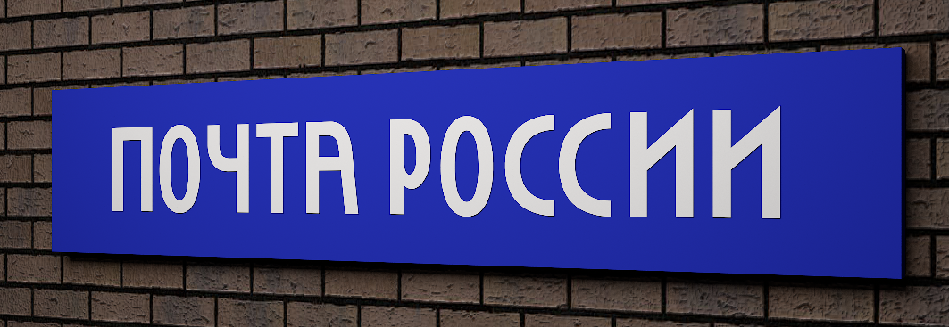  Рис. 2  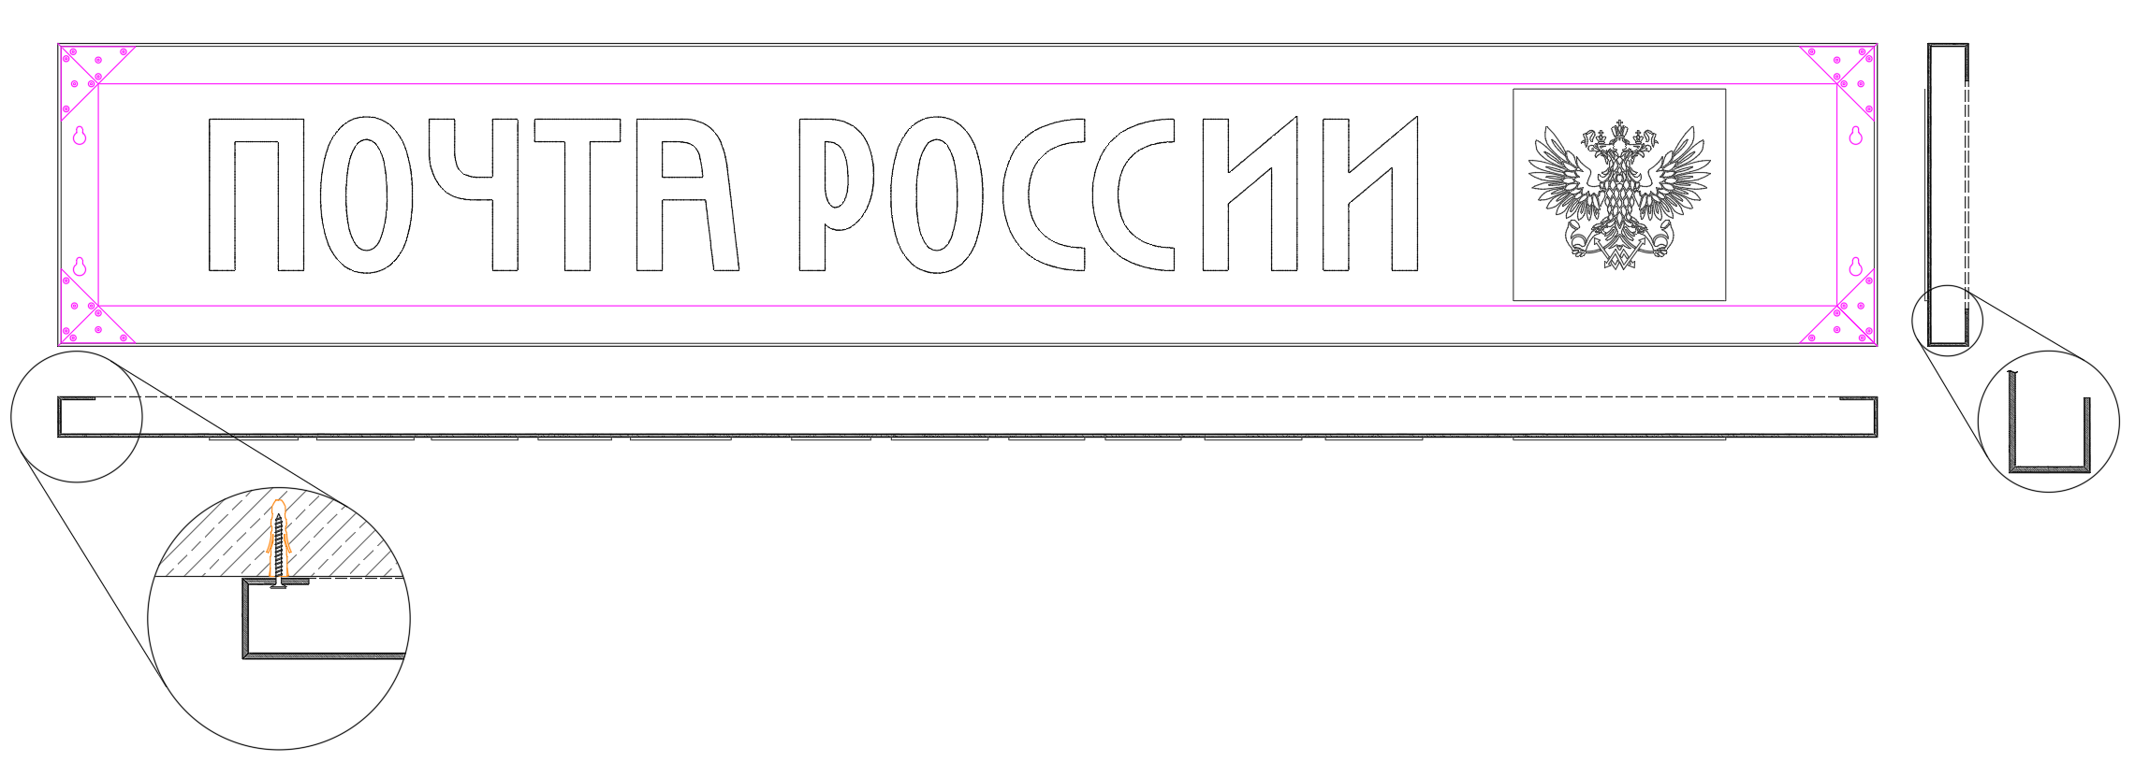  Схема 2  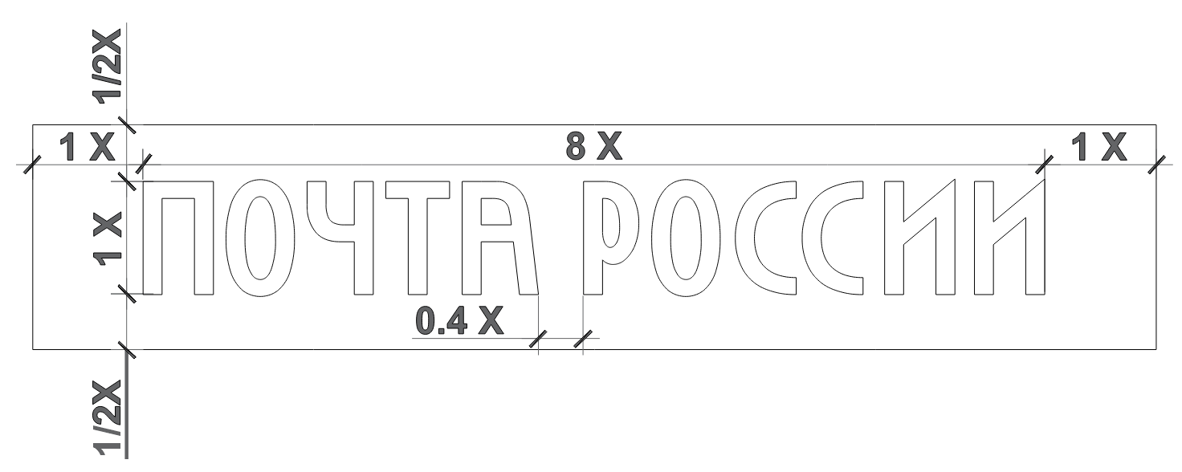  Схема 3 | Фриз вывески выполняется из алюмокомпозита толщиной 3 мм синего цвета (RAL 5010 / Pantone 661C).  Рама для этого типа вывески не предусмотрена. Пространственную жесткость конструкции вывески и визуальную глубину фризу придают коробчатые боковины, выполняемые раскроем композита на фрезерном станке и подворотом боковин за тыльную сторону вывески.  Подвернутые за тыльную сторону композитные полки закрепляются углами из композита и вытяжными заклепками.  Угол из композита крепится к полкам изнутри.  В задних полках кроятся соответствующие размеру вывески грушевидные отверстия для навески вывески на стену  Стыки композита на боковых углах вывески должны быть минимальными.  Композит кроится под углом 45 градусов, пластикового сердечника композита не должно быть видно снаружи.  Элементы логотипа выполняются фрезеровкой из белого ПВХ толщиной 3 мм. Крепление элементов логотипа к фризу производится на специализированный морозоустойчивый эластичный клей.  При монтаже вывески на фасад со стороны верхней плоскости фриза рекомендуется смонтировать уголок, предотвращающий возможность ее смещения ветром (либо намеренного смещения вывески вследствие приложения силы снизу) и сход с имеющихся креплений.  Макет вывески предоставляется Покупателем
1 | Типоразмеры | 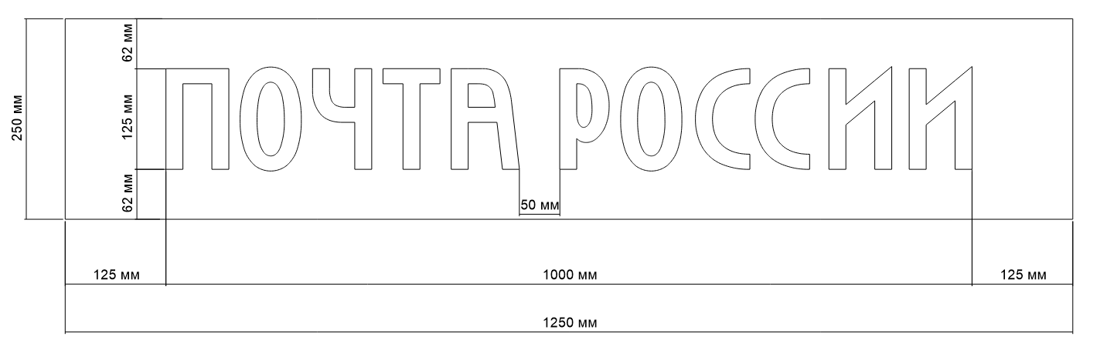  250х1250 мм  Размеры указаны в миллиметрах (мм)  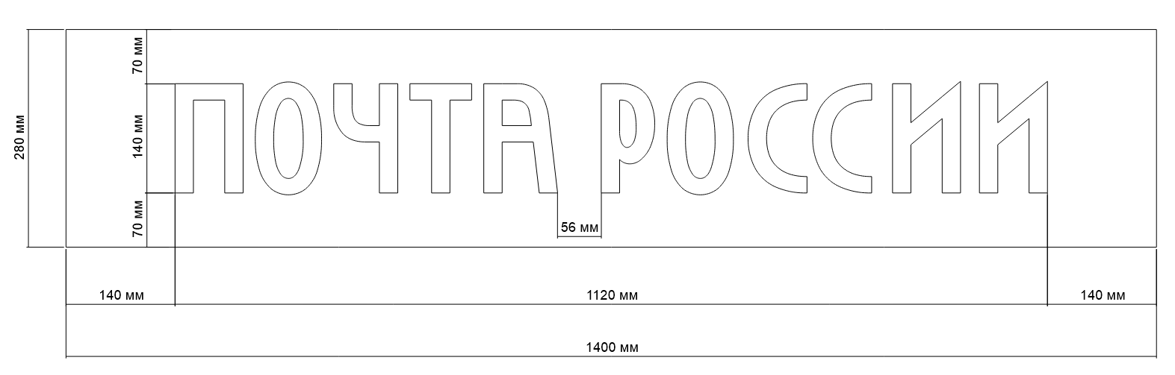  280х1400 мм  Размеры указаны в миллиметрах (мм)  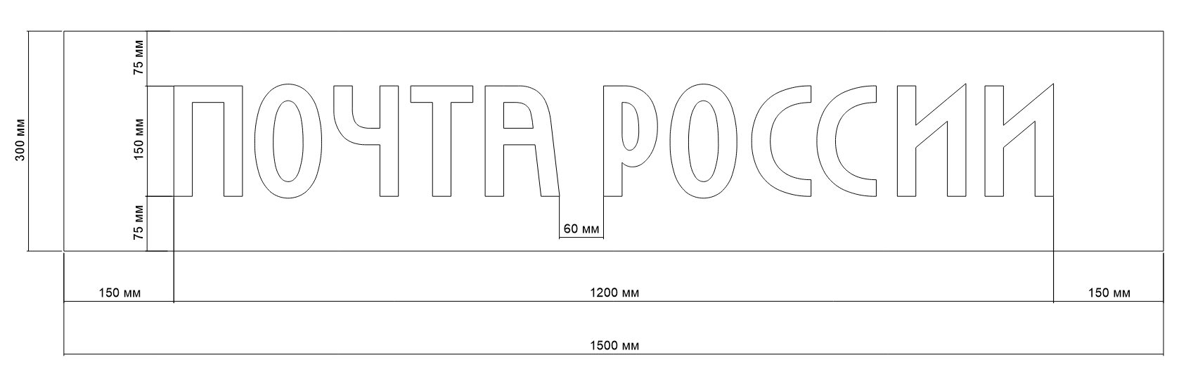  300х1500 мм  Размеры указаны в миллиметрах (мм)  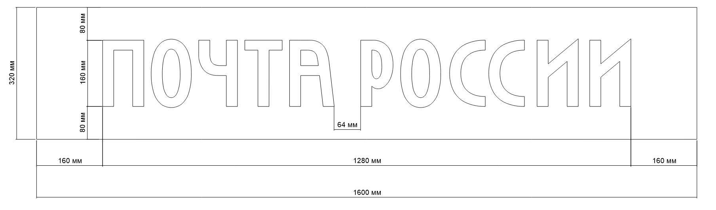  320х1600 мм  Размеры указаны в миллиметрах (мм)  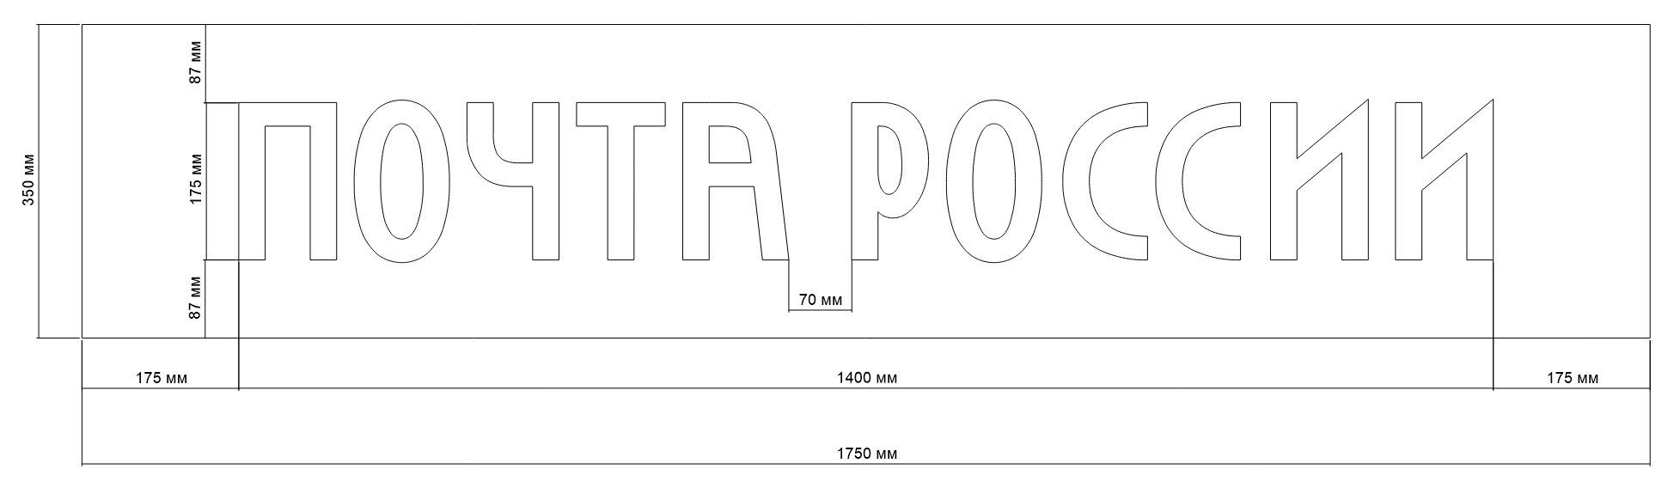  350х1750 мм  Размеры указаны в миллиметрах (мм)  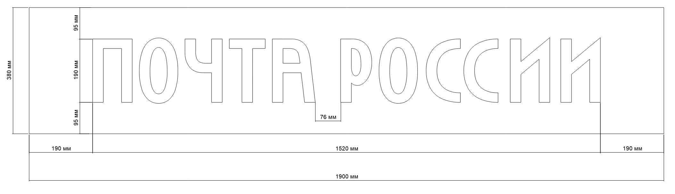  380х1900 мм  Размеры указаны в миллиметрах (мм)  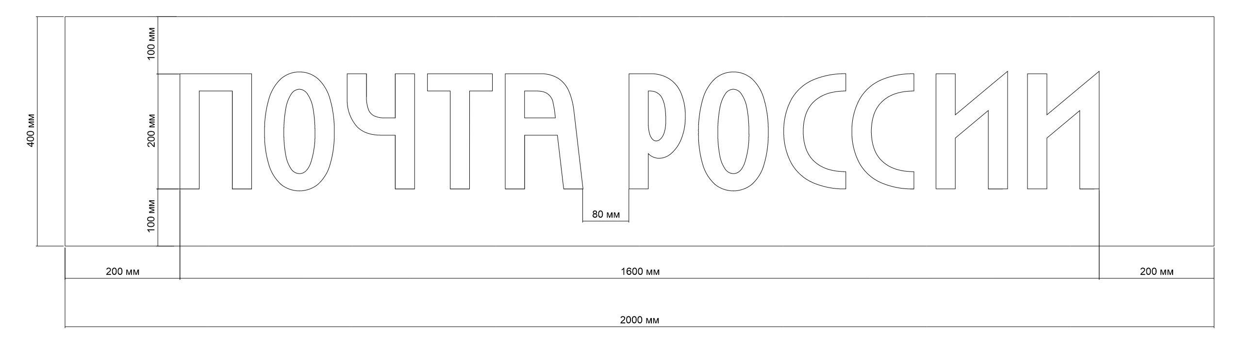  400х2000 мм  Размеры указаны в миллиметрах (мм)  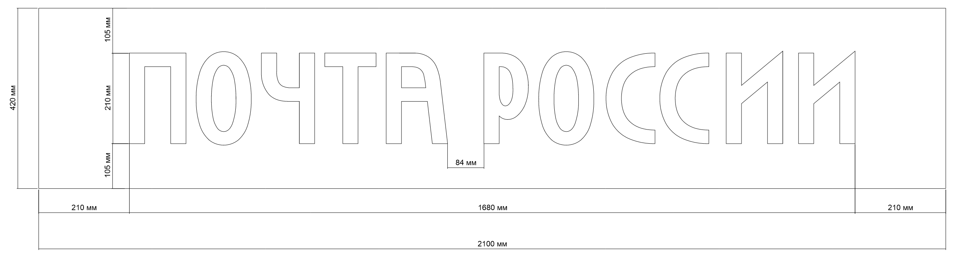  420х2100 мм  Размеры указаны в миллиметрах (мм)  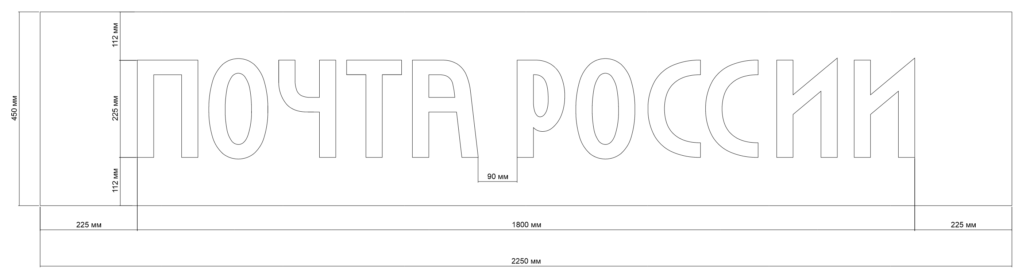  450х2250 мм  Размеры указаны в миллиметрах (мм)  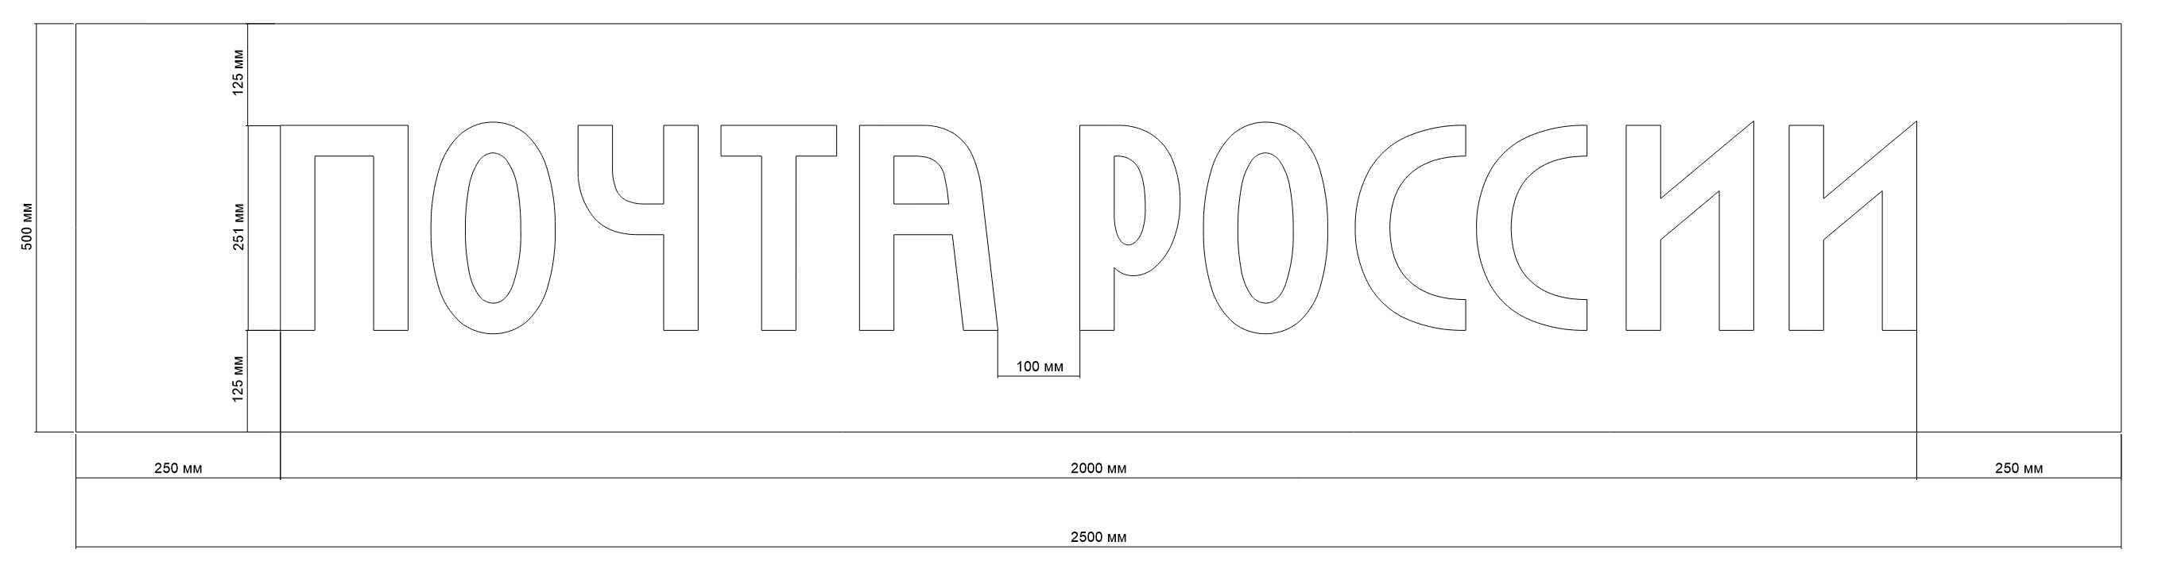  500х2500 мм  Размеры указаны в миллиметрах (мм)
2 | Табличка с режимом работы | 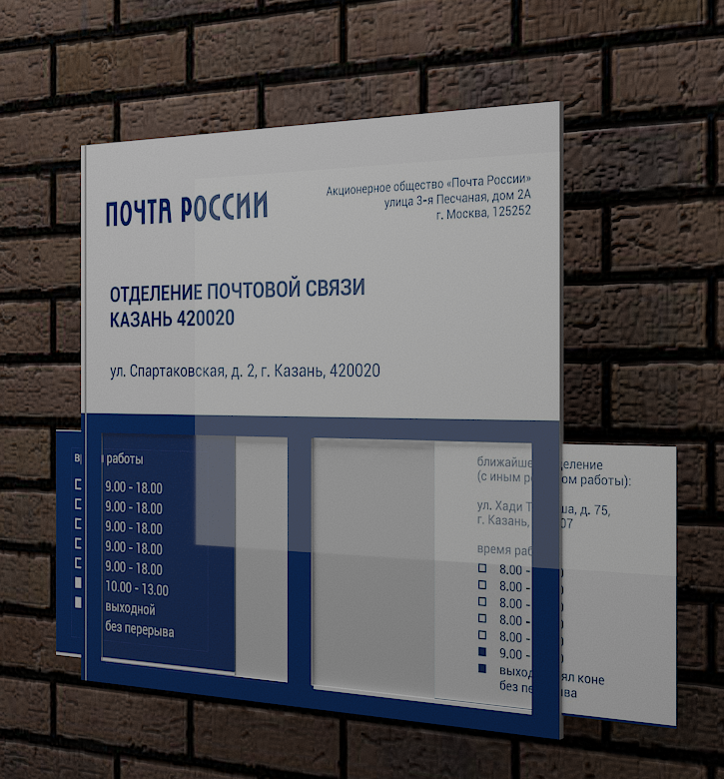  Рис. 16  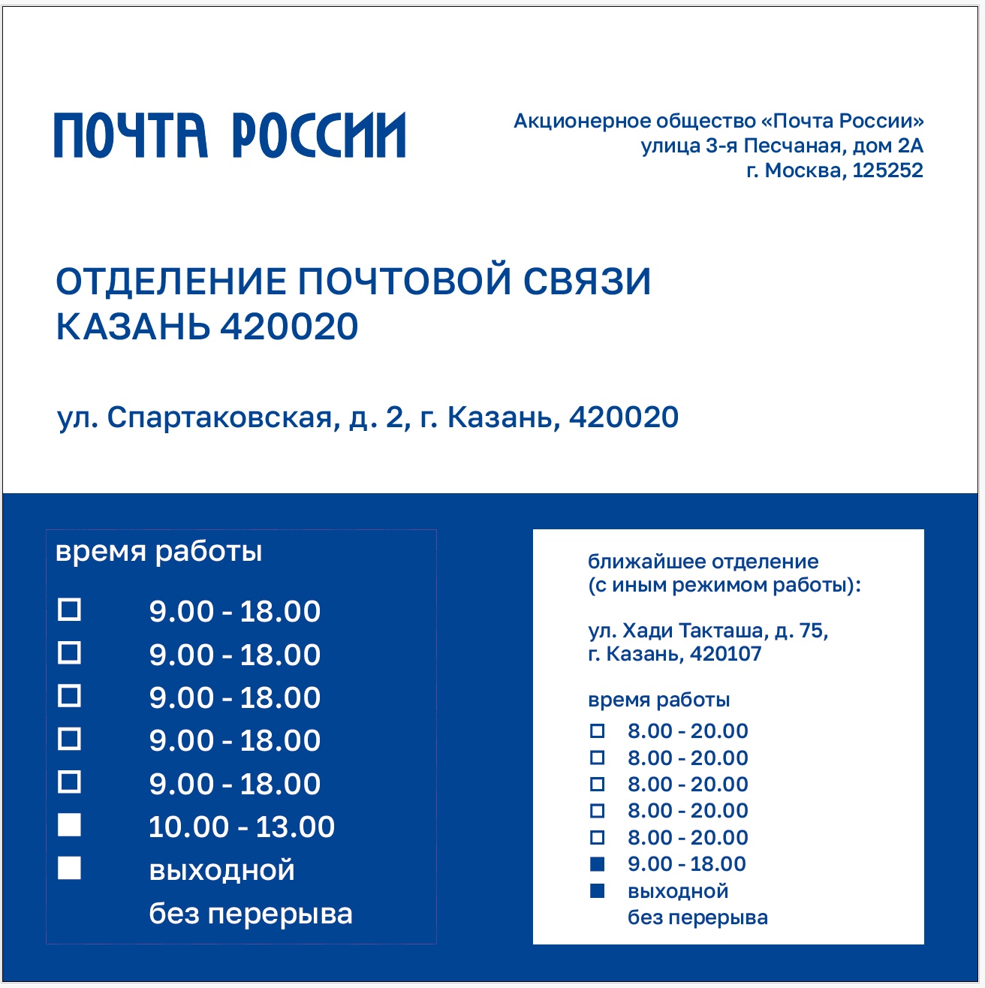  Рис. 17  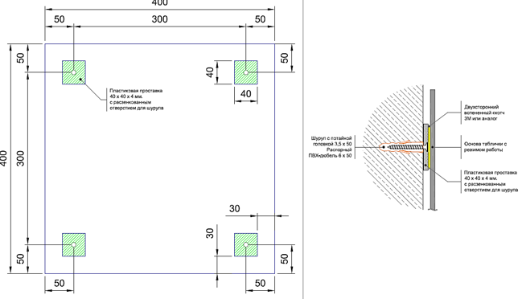  Рис. 18  Размеры указаны в миллиметрах (мм)  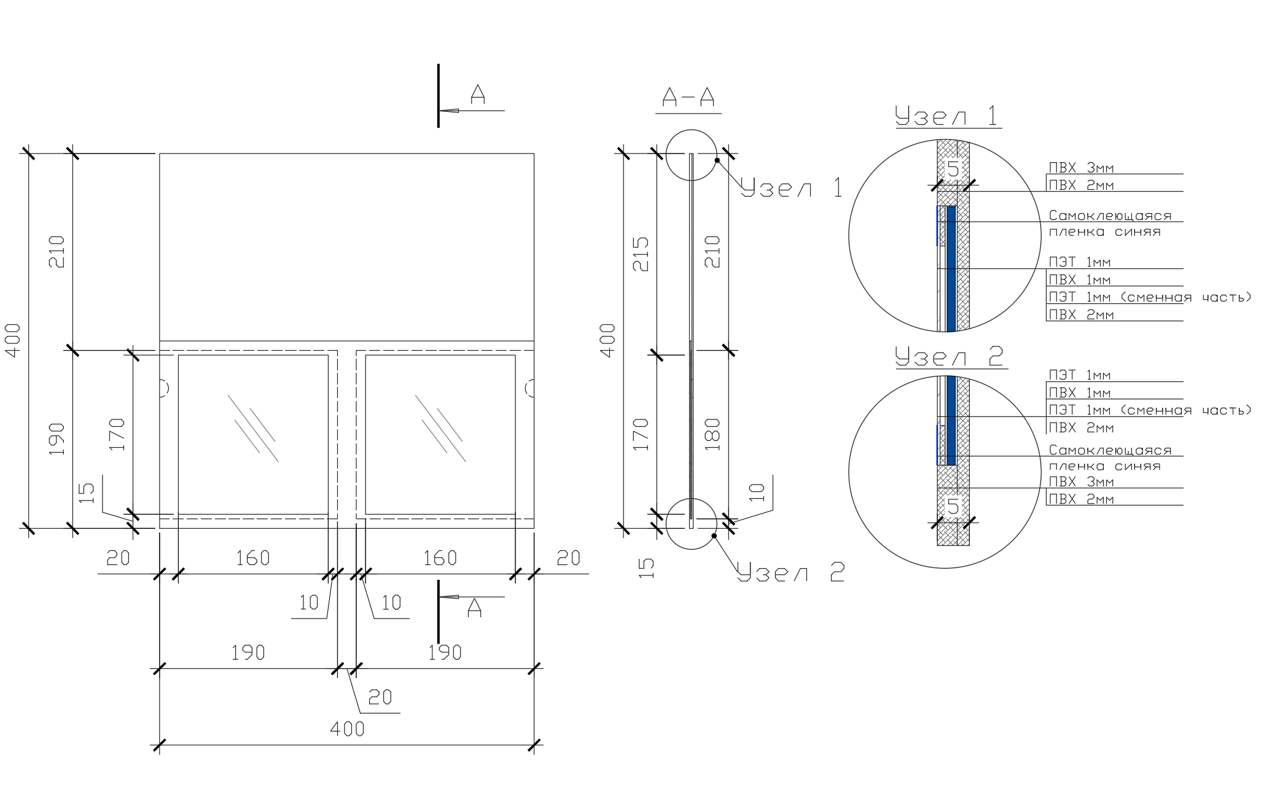  Рис. 19 Рис. 20 Рис. 21  Размеры указаны в миллиметрах (мм) | Табличка выполняется из белого матового ПВХ размером (В х Ш х Г) 400 мм х 400 мм х 5 мм.  Верхняя часть информации наносится на основу струйной печатью (1+0), синей сольвентной краской (RAL 5010/ Pantone 661C) по макету, предоставляемому Покупателем. Табличка имеет составные части: общее основание ПВХ 2 мм, на него сверху наклеивается ПВХ 3 мм с печатью. Ниже, справа и слева клеятся полоски из ПВХ 1 мм, они образуют рамку, на которую крепится прозрачный ПЭТ  1 мм с «рамкой» из самоклеящейся пленки синего цвета.  Крепление к ПВХ осуществляется на специализированный клей.  С двух сторон в «карманы» вставляются сменные плашки со сменной информацией. Плашки не должны выпадать из «карманов» при наклоне таблички.  Для удобства выдвижения на основании (с задней стороны) делаются полукруглые выборки для пальцев. Сменные плашки изготавливаются из матового пластика толщиной от 1,0 мм до 2 мм с информацией, выполненной струйной печатью сольвентной краской согласно макету, предоставляемому Покупателем.  Рекомендуемый способ крепления таблички:  к стене на расстоянии 300 мм друг от друга крепятся 4 пластиковых проставки размером (В х Ш х Г)  40 мм х 40 мм х 4 мм с предварительно выполненными расзенкованными отверстиями для шурупов с потайной головкой. На закрепленные проставки наклеивается морозоустойчивый вспененный двухсторонний скотч (3М или эквивалент), сверху монтируется табличка с режимом работы. Таким образом, в основе смонтированной таблички отсутствуют отверстия.  При необходимости изменения информации о режиме работы ОПС, можно заменить основу, также существует возможность нанесения на установленную основу белой самоклеящейся пленки с обновленной информацией, отпечатанной аналогичной синей (RAL 5010/ Pantone 661C) сольвентной краской.  В случае размещения таблички на фасадном композите, глянцевом керамическом граните, стеклолите или стекле монтаж производится на вспененный морозоустойчивый двухсторонний скотч (3М или эквивалент).  Предусмотреть комплект крепления: 4 пластиковых проставки, 4 шурупа и двусторонний скотч
3 | Табличка с режимом работы, выполненная шрифтом Брайля | 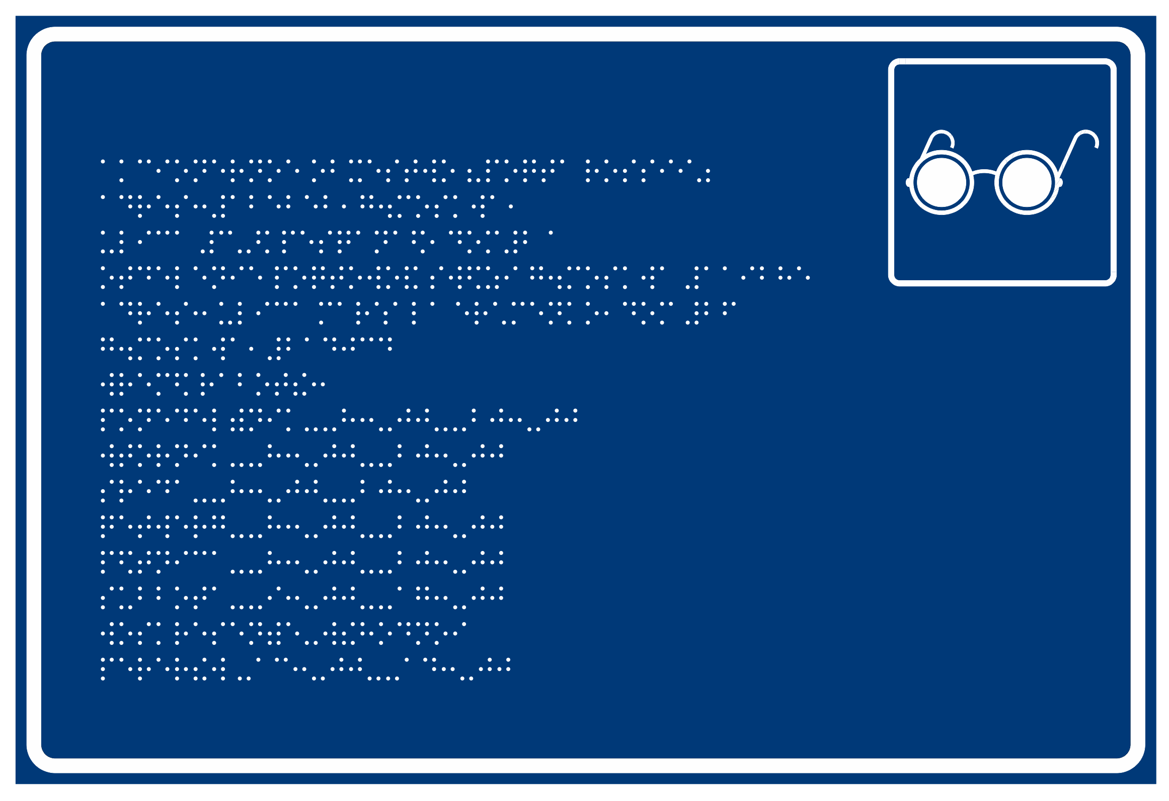  Рис. 38  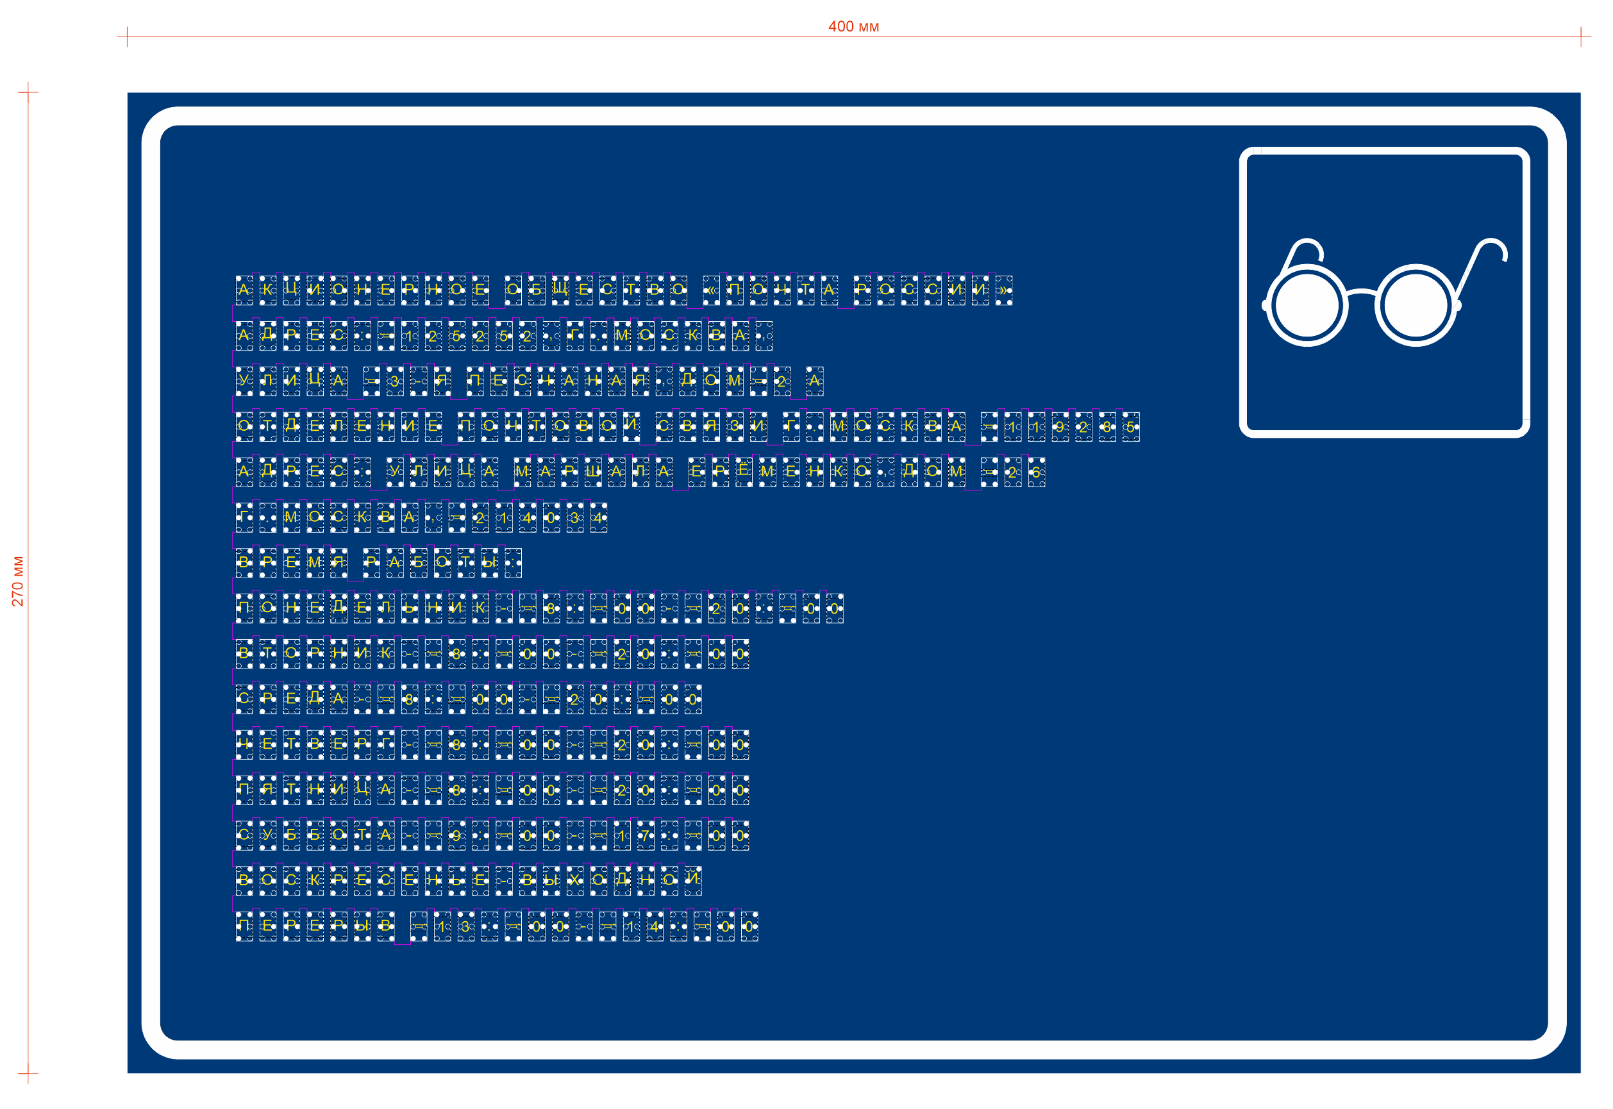  Рис. 39 Образец совмещенных шрифтов (кириллица и Брайль).  Размеры указаны в миллиметрах (мм)  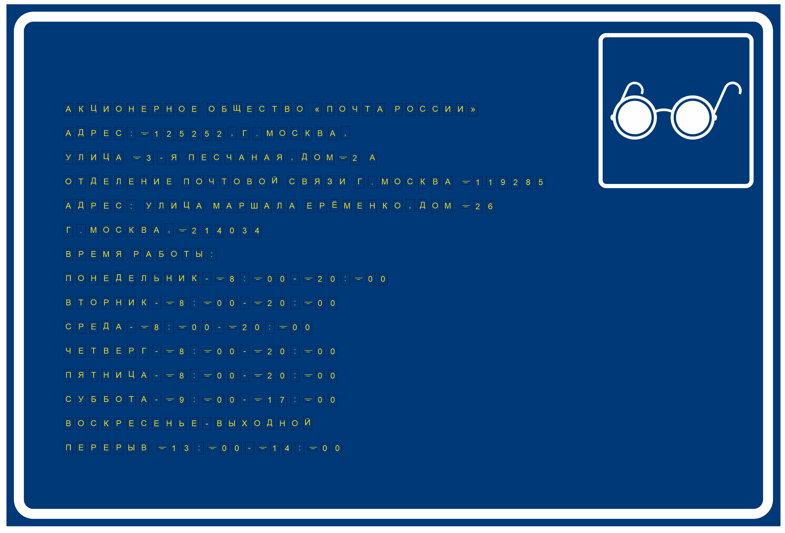  Рис. 40 Макет с кириллицей  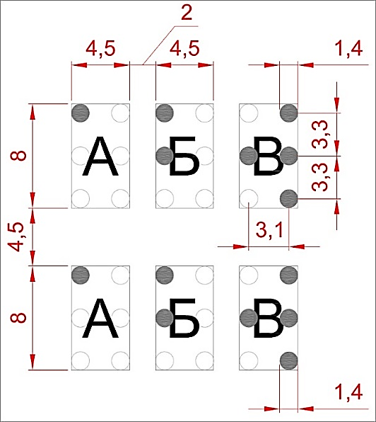  Рис. 41  Размеры указаны в миллиметрах (мм)  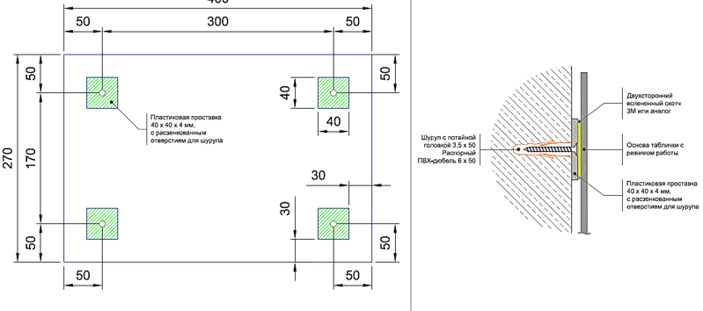  Рис. 42 Рис. 43  Размеры указаны в миллиметрах (мм) | Выполняется цветной 3D-печатью на ПВХ основе размером (В х Ш х Г) 400 мм х 270 мм х 4 мм согласно макету, предоставляемому Покупателем. Цвет фона - синий  (RAL 5010/ Pantone 661C или аналог), цвет тактильных элементов («рифов») – белый.  Символы шрифта Брайля рассчитаны на чтение кончиками пальцев, поэтому размер каждого отдельного символа, горизонтальные и вертикальные отступы в тексте строго регламентированы.  Рекомендуемый способ крепления таблички: к стене, на расстоянии от  170 мм до 300 мм друг от друга крепятся 4 пластиковых проставки размером (В х Ш х Г) 40 мм х 40 мм х 4 мм с предварительно выполненными расзенкованными отверстиями для шурупов с потайной головкой. На закрепленные проставки наклеивается морозоустойчивый вспененный двухсторонний скотч (3М или эквивалент), сверху монтируется табличка с режимом работы.  Образец совмещенных шрифтов (кириллица и расшифровка шрифта Брайля) предоставляется Заказчику в виде PDF файла в черно-белом исполнении.  Макет предоставляется Покупателем
4 | Табличка  с информацией  о возможности дистанционного обслуживания | 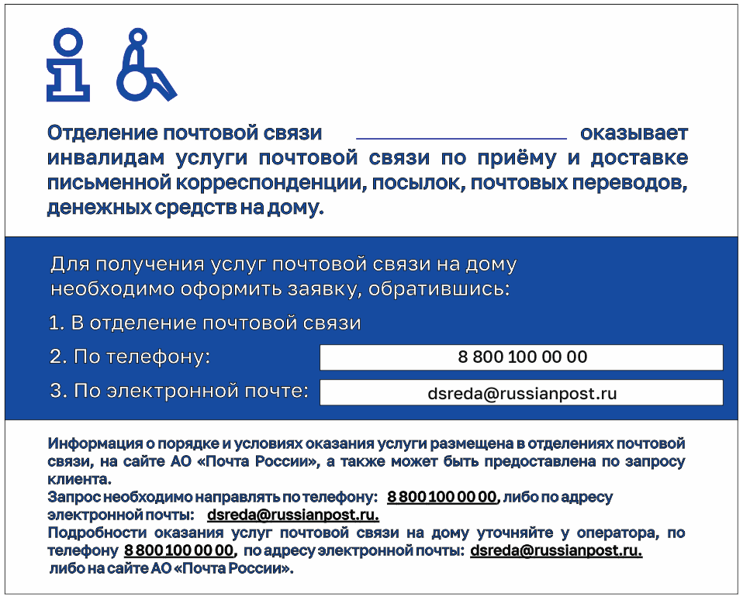  Рис. 44  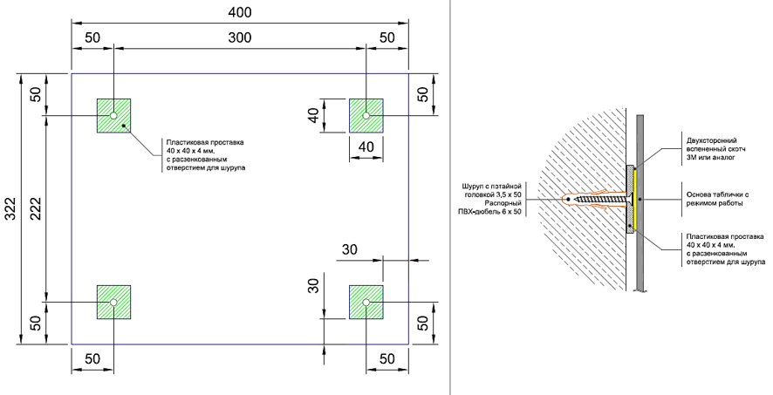  Рис. 45 Рис. 46  Размеры указаны в миллиметрах (мм) | Табличка выполняется из белого матового ПВХ размером (В х Ш х Г) 400 мм х 322 мм х 4 мм.  Информация наносится на основу струйной печатью (1+0), синей (RAL 5010/ Pantone 661C) сольвентной краской согласно макету, предоставляемому Покупателем.  Рекомендуемый способ крепления таблички: к стене на расстоянии 300 мм друг от друга крепятся 4 пластиковых проставки размером  (В х Ш х Г) 40 мм х 40 мм х 4 мм с предварительно выполненными расзенкованными отверстиями для шурупов с потайной головкой. На закрепленные проставки наклеивается морозоустойчивый вспененный двухсторонний скотч (3М или эквивалент), сверху монтируется табличка с режимом работы.  В случае размещения таблички на фасадном композите, глянцевом керамическом граните, стеклолите или стекле монтаж производится на вспененный морозоустойчивый двухсторонний скотч (3М или эквивалент). Таким образом в основе смонтированной таблички отсутствуют отверстия. При необходимости изменения информации о режиме работы ОПС, можно заменить основу, так же существует возможность нанесения на установленную основу белой самоклеящейся пленки с обновленной информацией, отпечатанной аналогичной синей сольвентной краской.  Макет предоставляется Покупателем
5 | Таблички для навигации  в бэк-офисе | 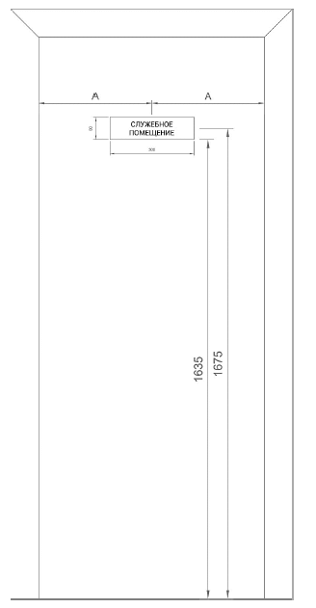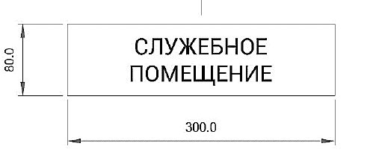  Рис. 50 Рис. 51  Размеры указаны в миллиметрах (мм)  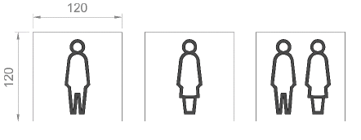  Рис. 52  Размеры указаны в миллиметрах (мм) | Таблички из пластины белого матового пластика (2 мм или 3 мм) размером (В х Ш) 80 мм х 300 мм и 120 мм х 120 мм, с надписью или символами, выполненными методом плоттерной резки из темно-серой (RAL 9011 графитно-черный) самоклеящейся пленки или нанесенными на пластину методом сольвентной/ УФ-печати.  Размер табличек для санузлов  (В х Ш) - 120 мм х 120 мм.  Таблички крепятся на двери в зоне бэк-офиса на двухсторонний скотч (3М или эквивалент).  Макет для табличек на туалет предоставляется Покупателем
6 | Пиктограмма категории доступности для инвалидов в креслах-колясках тактильная |   Рис. 59  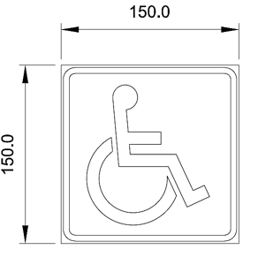  Рис. 60  Размеры указаны в миллиметрах (мм)  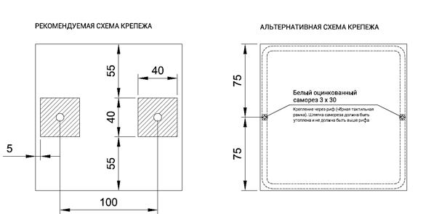  Рис. 61 Рис. 62  Размеры указаны в миллиметрах (мм) | Тактильная пиктограмма.  Размер (В х Ш х Г) 150 мм х 150 мм х 4 мм. Выполняется цветной УФ-печатью на пластиковой основе толщиной 4 мм. Для исключения пластической деформации при тактильном восприятии твердость знака по Шору должна быть не менее 80 единиц по шкале А в соответствии с ГОСТ 24621. Цвет фона - белый. Цвет тактильного осязаемого слоя - синий (RAL 5010/ Pantone 661C). Высота тактильного осязаемого слоя - от 2 мм до 2,5 мм, имеет сглаженные края. Комплект крепежа включает:  2 шурупа с потайной головкой,  2 декоративные черные шляпки.  Табличка выполняется согласно ГОСТ Р 52131.  Макет предоставляется Покупателем
7 | Пиктограмма категории доступности для инвалидов по слуху тактильная |   Рис. 63  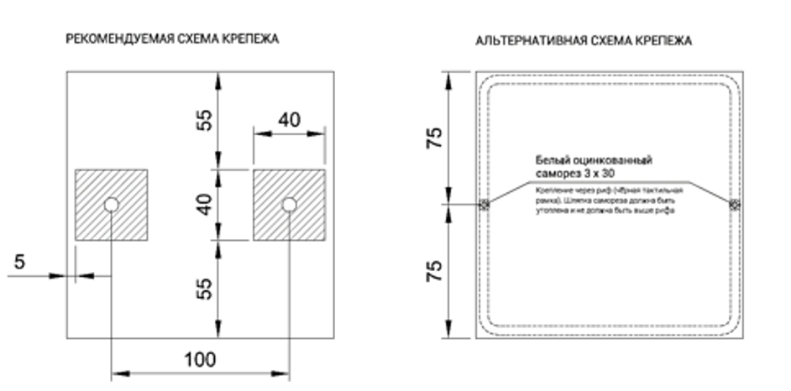  Рис. 64 Рис. 65  Размеры указаны в миллиметрах (мм) | Тактильная пиктограмма.  Размер (В х Ш х Г) 150 мм х 150 мм х 4 мм. Выполняется цветной УФ-печатью на пластиковой основе толщиной 4 мм. Для исключения пластической деформации при тактильном восприятии твердость знака по Шору должна быть не менее 80 единиц по шкале А в соответствии ГОСТ 24621. Цвет фона - белый. Цвет тактильного осязаемого слоя - синий (RAL 5010/ Pantone 661C). Высота тактильного осязаемого слоя - от 2 мм до 2,5 мм, имеет сглаженные края.  Комплект крепежа включает:  2 шурупа с потайной головкой,  2 декоративные черные шляпки.  Табличка выполняется согласно ГОСТ Р 52131  Макет предоставляется Покупателем
8 | Пиктограмма (тактильно визуальный знак) категории доступности инвалидов по зрению | 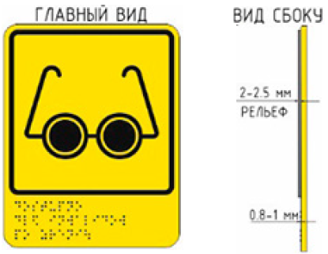  Рис. 66 Рис. 67  Размеры указаны в миллиметрах (мм) | Тактильная пиктограмма.  Размер (В х Ш х Г) 150 мм х 200 мм х 4 мм. Выполняется цветной УФ-печатью на пластиковой основе толщиной 4 мм. Для исключения пластической деформации при тактильном восприятии твердость знака по Шору должна быть не менее 80 единиц по шкале А в соответствии ГОСТ 24621. Цвет фона - желтый (RAL 1016 Pantone 107 C). Цвет тактильного осязаемого слоя - черный.  Дополнительная тактильная табличка в нижней части знака (по всей его ширине) высотой 50 мм, содержащая наименование пиктограммы, выполненная рельефно-точечным шрифтом Брайля в соответствии с ГОСТ Р 56832-2020.  Высота тактильных точек по отношению к уровню основания в надписях, выполненных шрифтом Брайля - от 0,8 мм до 1,0 мм.  Высота тактильного осязаемого слоя - от 2 мм до 2,5 мм, имеет сглаженные края.  Комплект крепежа включает:  2 шурупа с потайной головкой,  2 декоративные черные шляпки. Табличка выполняется согласно  ГОСТ Р 52131. Макет предоставляется Покупателем
9 | Пиктограмма (знак обозначения) места кратковременного отдыха или ожидания для инвалидов |   Рис. 68  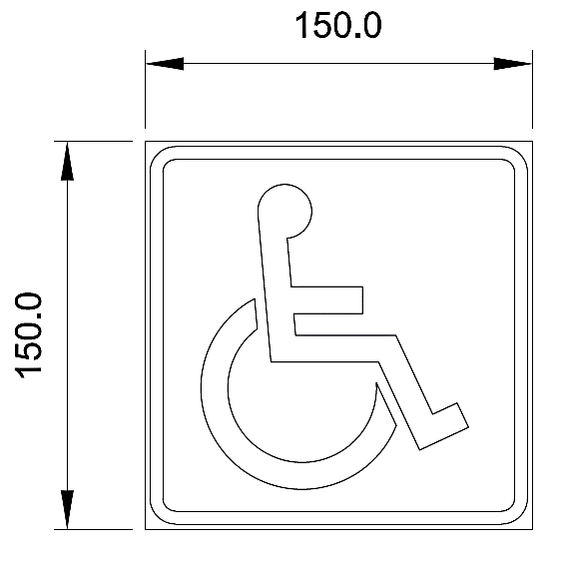  Рис. 69  Размеры указаны в миллиметрах (мм) | Плоскостной визуальный знак. Размер (В х Ш х Г) 150 мм х 150 мм х 4 мм. Выполняется цветной УФ-печатью на пластиковой основе толщиной 4 мм. Для исключения пластической деформации при тактильном восприятии твердость знака по Шору должна быть не менее 80 единиц по шкале А в соответствии ГОСТ 24621. Цвет фона - белый. Цвет тактильного осязаемого слоя - синий (RAL 5010/ Pantone 661C). Высота тактильного осязаемого слоя - от 2 мм до 2,5 мм, имеет сглаженные края.  Крепить на двухсторонний скотч (3М или эквивалент)  Табличка выполняется согласно ГОСТ Р 52131.  Макет предоставляется Покупателем
10 | Стикер (тактильный) на почтовых ящиках с информацией о режиме выемки корреспонденции, выполненный шрифтом Брайля | 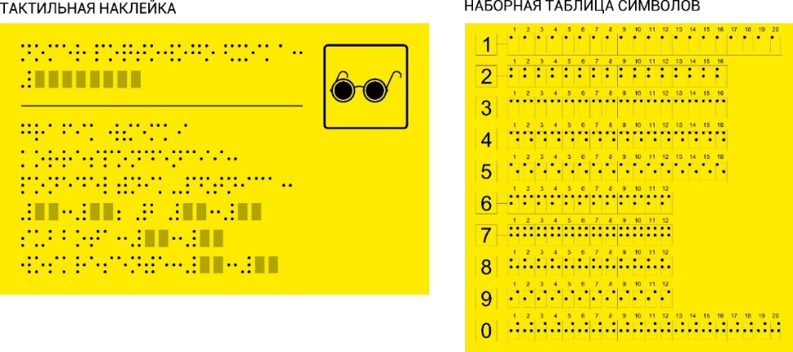  Рис. 70 Рис. 71  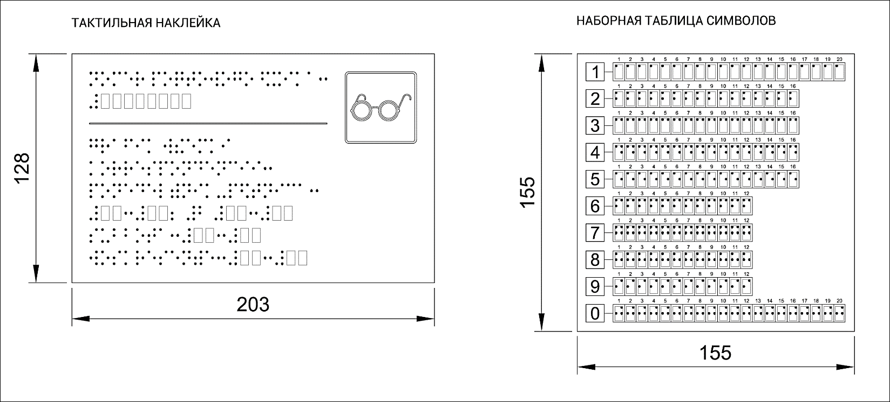  Рис. 72 Рис. 73  Размеры указаны в миллиметрах (мм)  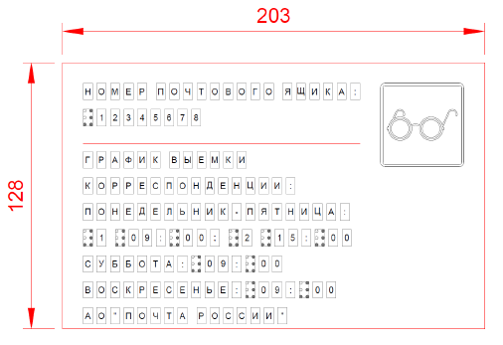  Рис. 74  Размеры указаны в миллиметрах (мм)  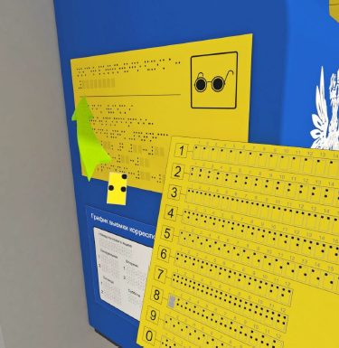  Рис. 75 | Тактильная наклейка.  Размер (В х Ш) 128 мм х 203 мм, наборная таблица символов 155 мм х 155 мм. Цветная 3D печать на желтой матовой самоклеящейся пленке (цвет - максимально приближен к Pantone Yellow (или эквивалент), плоттерная резка. Комплект поставки наклейки на почтовый ящик с информацией о режиме выемки корреспонденции, выполненная шрифтом Брайля включает:  - 2 наклейки (1 на внешний почтовый ящик и 1 на внутренний);  - наборная таблица символов.  Наклейка с режимом выемки корреспонденции размещается на уличном и внутреннем синем почтовом ящике (сбоку) так, чтобы подходящий ко входу посетитель/ посетитель в отделении отчетливо видел ее.  Наклейка выполняется на клеевой основе.  Стандартный текст и прочие неизменяемые атрибуты на наклейке выполняются в типографии, символы номера ящика и времени, выполненные на самоклеящейся пленке в виде набора, прилагаются к основе отдельно и монтируются на табличку на месте. Макет предоставляется Покупателем
11 | Наборная таблица для П/Я (ДП; ДЧ; ДЧ-ОДА) | 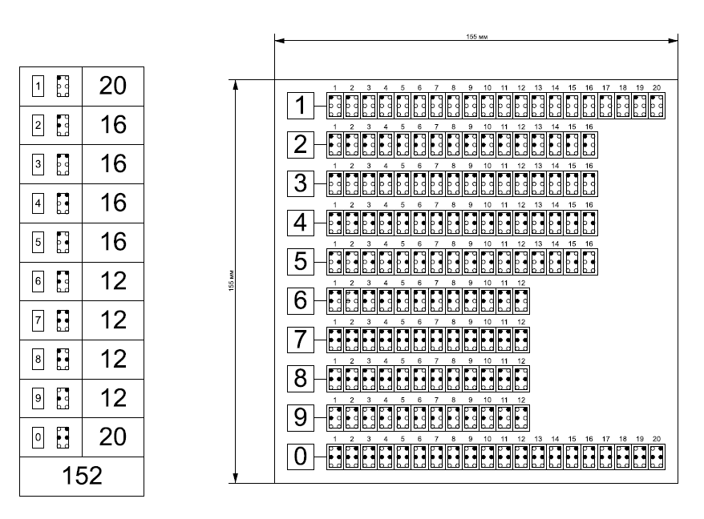  Рис. 76 Рис. 77  Размеры указаны в миллиметрах (мм) | Размеры (В х Ш) 155 мм х 155 мм. Стандартные символы Брайля (цифры), выполнены на ярко-желтой самоклеящейся матовой пленке, цветом аналогично стикеру. Информация выполняется методом 3D печати.  Символы отделены друг от друга на подложке плоттерной резкой
12 | Наклейка на почтовый ящик  с информацией  о режиме выемки корреспонденции | 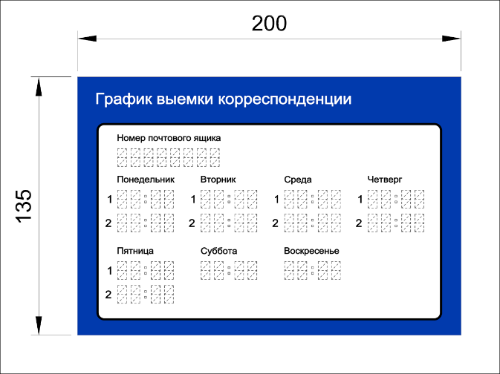  Рис. 78  Размеры указаны в миллиметрах (мм)  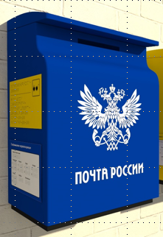  Рис. 79 | Размеры (В х Ш) 135 мм х 200 мм. Струйная сольвентная печать на белой самоклеящейся виниловой пленке (RAL 5010/ Pantone 661C). Печать по макету Покупателя.  Наклейка с информацией о режиме выемки корреспонденции из почтовых ящиков размещается на левой стороне почтового ящика. Стикер изготавливается на пленке, устойчивой к воздействиям атмосферных осадков и изменению температуры воздуха. Макет предоставляется Покупателем
13 | Желтый круг, наклейка на дверь со смотровой панелью | Рис. 80  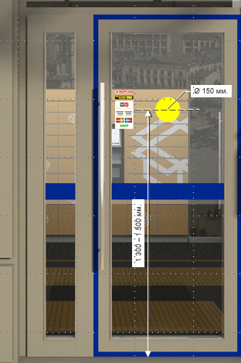  Рис. 81  Размеры указаны в миллиметрах (мм) | Желтый круг предназначен для обозначения входной двери для слабовидящих посетителей.  Круг диаметром 150 мм. Выполняется из матовой самоклеящейся пленки (цвет, близкий к RAL1026, например, ORACAL 8500021 YELLOW или эквивалент) и наносится по центру створки входной двери на высоте от 1300 мм до 1500 мм (до центра круга) от нижней кромки двери
14 | Знак обозначения кнопки вызова персонала для оказания ситуационной помощи (специализированный сервисный тактильно-визуальный знак) | 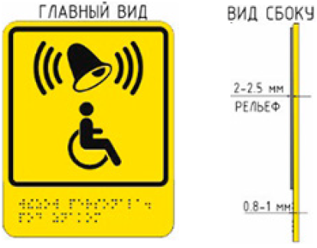  Рис. 86 Рис. 87  Размеры указаны в миллиметрах (мм) | Размер (В х Ш х Г) 150 мм х 200 мм х 4мм. Выполняется цветной УФ-печатью на пластиковой основе толщиной 4 мм. Для исключения пластической деформации при тактильном восприятии твердость знака по Шору должна быть не менее 80 единиц по шкале А в соответствии ГОСТ 24621.  Цвет фона – желтый.  Цвет тактильного осязаемого слоя – черный  Дополнительная тактильная табличка в нижней части знака по всей его ширине, высотой 50 мм, содержащая наименование пиктограммы, выполненная рельефно-точечным шрифтом Брайля в соответствии с ГОСТ Р 56832-2020.  Высота тактильных точек по отношению к уровню основания в надписях, выполненных шрифтом Брайля - от 0,8 мм до 1,0 мм.  Высота тактильного осязаемого слоя - от 2 мм до 2,5 мм, имеет сглаженные края.  Комплект крепежа включает:  2 шурупа с потайной головкой,  2 декоративные черные шляпки или на прозрачный скотч (3М или эквивалент). Табличка выполняется согласно ГОСТ Р 52131. Макет предоставляется Покупателем
15 | Знак «Курение запрещено» | 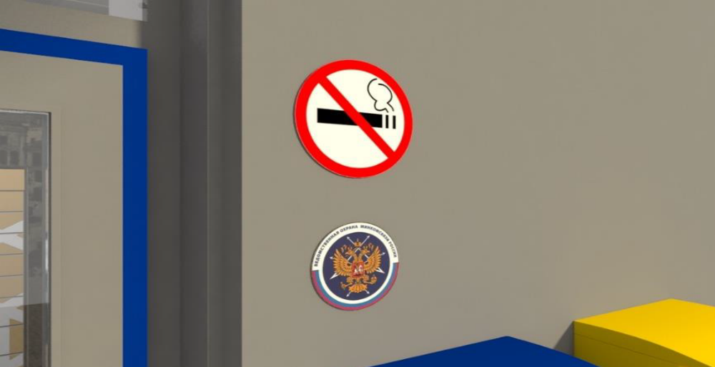  Рис. 88  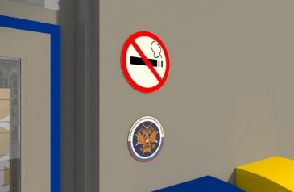  Рис.89 | Диаметр - 200 мм.  Выполняется на белой матовой самоклеящейся пленке сольвентной печатью красного цвета.  Наклейка размещается рядом со входной дверью, со стороны петель, на уровне верхней границы дверного полотна (2100 мм от уровня земли/ крыльца до центра наклейки). Макет предоставляется Покупателем
16 | Инфографика  «В зале ведется видеонаблюдение» | 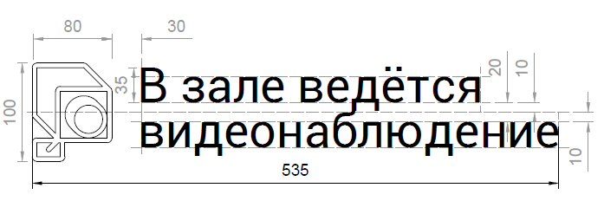  Рис.92  Размеры указаны в миллиметрах (мм) | Размер (В х Ш) 100 мм х 535 мм. Выполняется методом плоттерной резки из темно-серой пленки ORACAL 641 № 073 (или эквивалент), толщина пленки не менее 0,075 мм. Размещается на видном месте рядом с информационным стендом или рядом с мнемосхемой. Пиктограмма и сопровождающая ее надпись выравниваются по горизонтальной оси. Высота монтажа блока «пиктограмма и текст» определяется по его горизонтальной оси и составляет +2100 мм от уровня чистого пола. Макет предоставляется Покупателем
17 | Пиктограмма «Примерочная» | 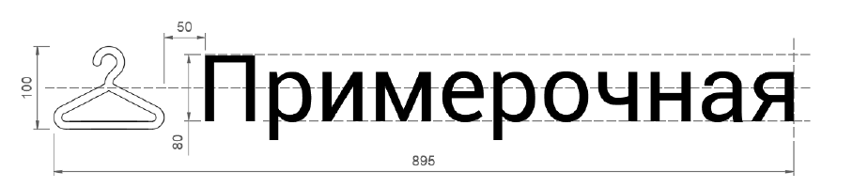  Рис. 94  Размеры указаны в миллиметрах (мм) | Размер пиктограммы составляет  (В х Ш) 100 мм х 895 мм.  Выполняется путем плоттерной резки из темно-серой пленки ORACAL 641 № 073 или эквивалент. Крепление на стену над примерочной/ фронтальную панель примерочной на двухстороннюю клейкую ленту. При монтаже на стену отступ от чистого пола до средней линии надписи составляет от отметки +2300 мм до 2400 мм. Макет предоставляется Покупателем
18 | Цифры для абонентский ящиков** | 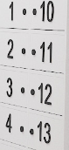  Рис. 98 | Набор цифр**, выполненных методом плоттерной резки из темно-серой (RAL 9011 графитно-черный) самоклеящейся пленки (3M или эквивалент).  Высота цифр – 50 мм.  Шрифт – Golos
19 | Цифры для нумерации операционных окон | 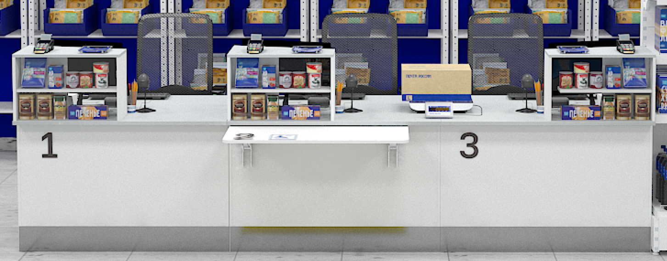  Рис. 99  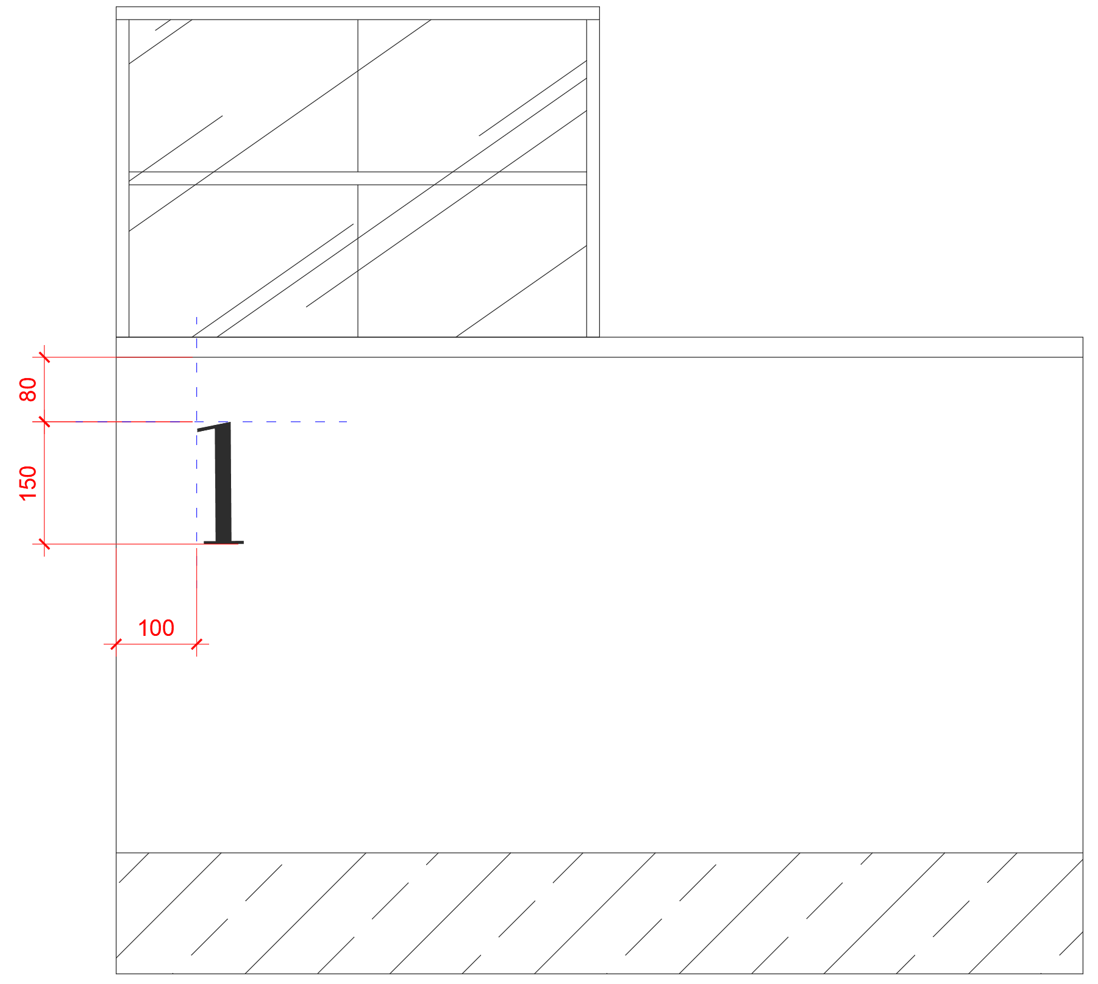  Рис. 100  Размеры указаны в миллиметрах (мм) | Высота цифр -150 мм.  Номера окон выполняются фрезеровкой из темно-серого (RAL 9011 графитно-черный) матового непрозрачного пластика толщиной/3 мм. Номера монтируются на фронтальную панель на двусторонний скотч (3M или эквивалент).  Шрифт - Golos
20 | Информационный стенд А4  (с карманом под книгу жалоб)  на 8 карманов | 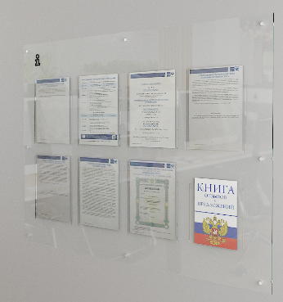  Рис. 103  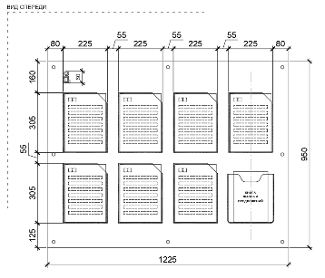  Рис. 104  Размеры указаны в миллиметрах (мм) | Габаритные размеры:  длина - 1225 мм,  высота - 950 мм.  Основа стенда выполняется из прозрачного акрила.  8 карманов для носителей формата А4 - прозрачный акрил, закрепляемый на основе с применением специализированного клея, который не оставляет следов. Глубина карманов - 1,5 мм, карман для книги жалоб с глубиной 30 мм.  Карман для книги жалоб - термогибка прозрачного акрила (3 мм).  Пиктограмма «i» - черная матовая самоклеящееся пленка, плоттерная резка.  Крепление стенда произвести на саморезы с декоративной «шляпкой».  Основа стенда (1 штука)  Толщина - не менее 4 мм и не более  6 мм.  Материал - акрил прозрачный.  Карман А4 (8 штук)  Толщина - 3 мм.  Материал - акрил прозрачный.  Крепеж (8 штук)  Саморез с декоративным колпачком.  Материал - металл.  Цвет - хром.  Допустимая нагрузка на один держатель - не менее 5 кг и не более  10 кг.  Пиктограмма «i» (1 штука)  Высота - 60 мм.  Материал - самоклеящаяся пленка.  Цвет – черный матовый.  Диаметр - не менее 14 мм и не более  16 мм.  Макет предоставляется Покупателем
21 | Рекламно-информационный стенд А3 | 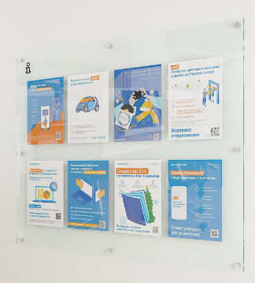  Рис. 105  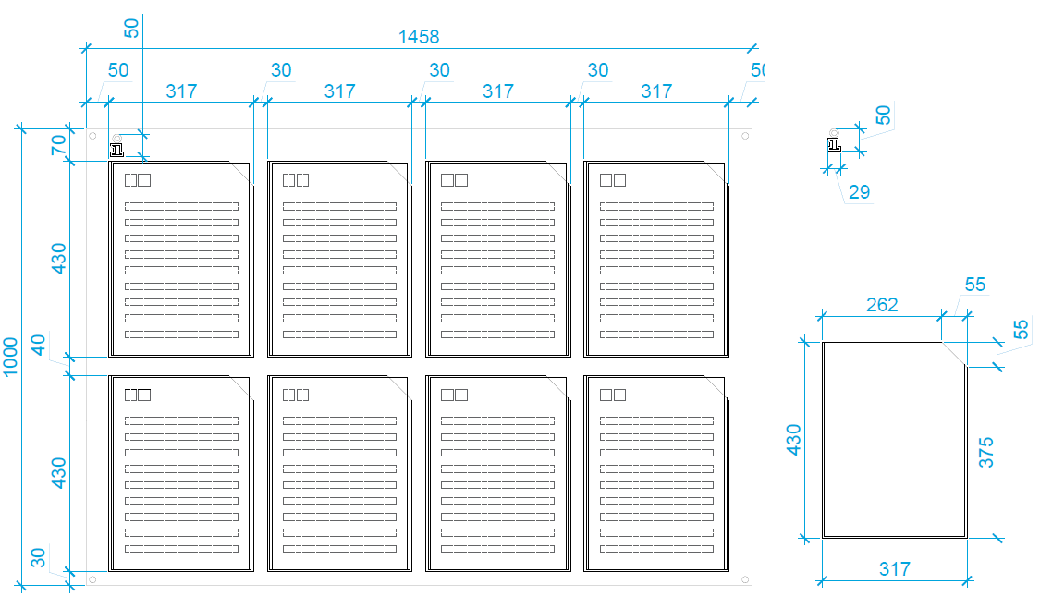  Рис. 106  Размеры указаны в миллиметрах (мм) | Габаритные размеры:  длина - 1458 мм;  высота - 1000 мм.  Основа стенда выполняется из прозрачного акрила.  8 карманов для носителей формата  А3 - прозрачный акрил, закрепляемый на основе с применением специализированного клея, который не оставляет следов. Глубина карманов - 1,5 мм.  Пиктограмма «i» - черная матовая самоклеящаяся пленка, плоттерная резка.  Крепления стенда произвести на саморезы с декоративной «шляпкой».  Использовать заглушки в цвет материала на те метизы, которые невозможно скрыть.  Основа стенда (1 штука)  Толщина - не менее 4 мм и не более  6 мм.  Материал - акрил прозрачный.  Карман А3 (8 штук)  Высота - 430 мм.  Длина - 317 мм.  Глубина - 1,5 мм.  Толщина - 3 мм.  Материал - акрил прозрачный.  Крепеж (8 штук)  Саморез с декоративным колпачком.  Диаметр - не менее 14 мм и не более  16 мм.  Материал - металл.  Цвет - хром.  Допустимая нагрузка на один держатель - не менее 5 кг и не более  10 кг.  Пиктограмма «i» (1 штука)  Высота - 50 мм.  Материал - самоклеящаяся пленка.  Цвет - черный матовый.  Макет предоставляется Покупателем
22 | Карманы для бланков | 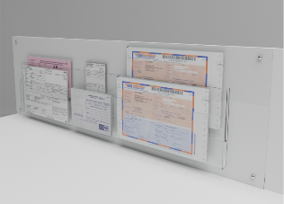  Рис. 107  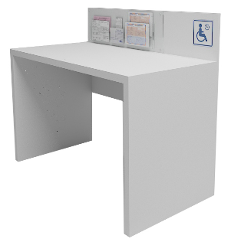  Рис. 108  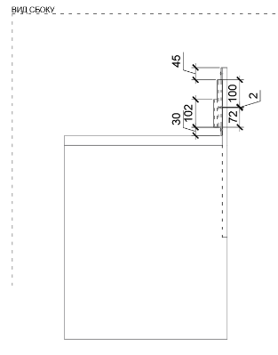  Рис. 109  Размеры указаны в миллиметрах (мм)  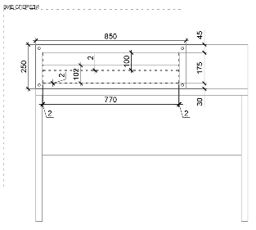  Рис. 110  Размеры указаны в миллиметрах (мм) | Габаритные размеры:  длина - 850 мм;  высота - 250 мм.  Основание для карманов и сами карманы выполнены из прозрачного оргстекла.  Карманы состоят из нескольких частей: дно, боковые части и фронтальная панель.  Возможно предусмотреть внутренние ребра жесткости –  по согласованию с Покупателем.  Все элементы крепятся путем склеивания на специализированный клей без подтеков и видимых следов.  Панель с карманами крепится на фронтальную панель стола при  помощи саморезов с декоративными накладками.  Видимы края оргстекла должны быть отшлифованы.  Общая панель (1 штука)  Толщина - не менее 4 мм и не более  6 мм.  Материал - прозрачное оргстекло.  Карман верхний (1 штука)  Фронтальная часть  Высота - 175 мм.  Длина - 774 мм.  Толщина - не менее 4 мм и не более  6 мм.  Материал - прозрачное оргстекло.  Боковая часть (2 штуки)  Высота - 175 мм.  Ширина - 10 мм.  Толщина - не менее 2 мм и не более  4 мм.  Материал - прозрачное оргстекло.  Карман нижний (1 штука)  Фронтальная часть  Высота - 102 мм.  Длина -774 мм.  Толщина - не менее 4 мм и не более  6 мм.  Материал - прозрачное оргстекло.  Боковая часть (2 штуки)  Высота - 102 мм.  Ширина - 10 мм.  Толщина - не менее 2 мм и не более  4 мм.  Материал - прозрачное оргстекло.  Дно кармана (глубина кармана)  (2 штуки)  Ширина – 10 мм.  Длина – 770 мм.  Толщина – не менее 4 мм и не более  6 мм.  Материал – прозрачное оргстекло.  Крепление (не менее 4 и не более  6 штук)  Тип - саморезы с декоративной накладкой.  Цвет - хром.  Необходимые комплектующие
23 | Подставка настольная для размещения рекламно-информационных материалов формата А4 | 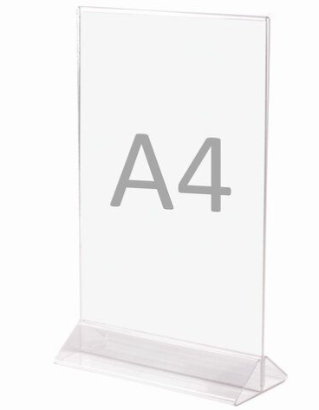  Рис. 122 | Основание  Материал: прозрачное оргстекло Толщина – 1,5 мм.  Держатель  Материал – прозрачное оргстекло Толщина – 1,5 мм.  Размер изделия:  Высота –- не менее 297 мм  Ширина – не менее 210 мм  Размер подставки:  длина - не менее 210 мм;  ширина – не менее 70 мм;  высота – не менее 45 мм.  Формат вставляемого листа – А4.
24 | Монетница | 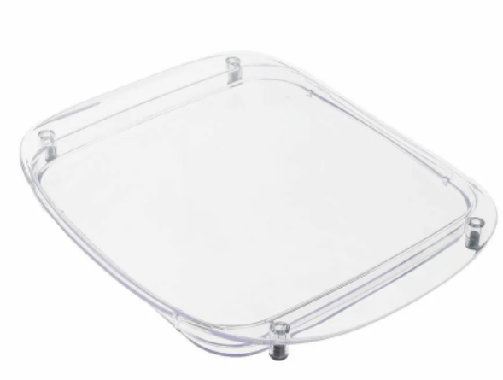  Рис.123 | Монетница прозрачная, прямоугольная со скругленными углами и с задней крышкой (двухкомпонентная).  Материал: акрил, прочный пластик  Размер изделия:  длина – 208 мм;  ширина –- 172 мм;  высота – 18 мм.  Размер информационного поля под вставку:  длина – 156 мм;  ширина – 156 мм.  4 ножки с противоскользящими накладками
25 | Буклетница настольная  с 4 карманами формат 1/3 А4 |   Рис.124 | Используется для распространения рекламных и информационных материалов.  Материал - акрил, прочный пластик  Толщина - 1,5 мм  Размер изделия:  длина - 113 мм;  ширина - 195 мм;  высота - 258 мм.  Глубина карманов - 35 мм.  Размер печатного материала формата 1/3 А4  Размеры:  ширина - 100 мм;  высота – 210 мм (евробуклет)

Покупатель в течение 3 (трех) рабочих дней с даты заключения договора направляет посредством электронной почты, указанной в договоре, сообщение с редактируемым файлом с макетами.
При необходимости внесения незначительных корректировок по габаритам подложки (в пределах от 10 до 100 мм) необходимо предварительное согласование с Покупателем.
Покупатель в течение 3 (трех) рабочих дней с даты заключения договора направляет посредством электронной почты, указанной в договоре, сообщение с редактируемым файлом с макетами.
Покупатель в течение 3 (трех) рабочих дней с даты заключения договора направляет посредством электронной почты, указанной в договоре, сообщение с редактируемым файлом с макетами.
Покупатель в течение 3 (трех) рабочих дней с даты заключения договора направляет посредством электронной почты, указанной в договоре, сообщение с редактируемым файлом с макетами.
Покупатель в течение 3 (трех) рабочих дней с даты заключения договора направляет посредством электронной почты, указанной в договоре, сообщение с редактируемым файлом с макетами.
Покупатель в течение 3 (трех) рабочих дней с даты заключения договора направляет посредством электронной почты, указанной в договоре, сообщение с редактируемым файлом с макетами.
ОПС – отделение почтовой связи.
Покупатель в течение 3 (трех) рабочих дней с даты заключения договора направляет посредством электронной почты, указанной в договоре, сообщение с редактируемым файлом с макетами.
Покупатель в течение 3 (трех) рабочих дней с даты заключения договора направляет посредством электронной почты, указанной в договоре, сообщение с редактируемым файлом с макетами.
Под твердостью по Шору понимается сопротивление материала вдавливанию наконечника определенной формы под действием силы давления пружины. Чем больше число, тем выше твердость. Буква А определяет более мягкие значения.
Изделие выполняется согласно актуальному ГОСТ Р 52131 на момент изготовления.
Покупатель в течение 3 (трех) рабочих дней с даты заключения договора направляет посредством электронной почты, указанной в договоре, сообщение с редактируемым файлом с макетами.
Изделие выполняется согласно актуальному ГОСТ Р 52131 на момент изготовления.
Покупатель в течение 3 (трех) рабочих дней с даты заключения договора направляет посредством электронной почты, указанной в договоре, сообщение с редактируемым файлом с макетами.
Изделие выполняется согласно ГОСТ Р 52131 в действующей редакции.
Покупатель в течение 3 (трех) рабочих дней с даты заключения договора направляет посредствам электронной почты, указанной в договоре, сообщение с редактируемым файлом с макетами.
Изделие выполняется согласно ГОСТ Р 52131 в действующей редакции.
Покупатель в течение 3 (трех) рабочих дней с даты заключения договора направляет посредствам электронной почты, указанной в договоре, сообщение с редактируемым файлом с макетами.
Покупатель в течение 3 (трех) рабочих дней с даты заключения договора направляет посредством электронной почты, указанной в договоре, сообщение с редактируемым файлом с макетами.
Покупатель в течение 3 (трех) рабочих дней с даты заключения договора направляет посредством электронной почты, указанной в договоре, сообщение с редактируемым файлом с макетами.
Покупатель в течение 3 (трех) рабочих дней с даты заключения договора направляет посредством электронной почты, указанной в договоре, сообщение с редактируемым файлом с макетами.
Изделие выполняется согласно ГОСТ Р 52131 на момент изготовления.
Покупатель в течение 3 (трех) рабочих дней с даты заключения договора направляет посредством электронной почты, указанной в договоре, сообщение с редактируемым файлом с макетами.
Покупатель в течение 3 (трех) рабочих дней с даты заключения договора направляет посредством электронной почты, указанной в договоре, сообщение с редактируемым файлом с макетами.
Покупатель в течение 3 (трех) рабочих дней с даты заключения договора направляет посредством электронной почты, указанной в договоре, сообщение с редактируемым файлом с макетами.
Покупатель в течение 3 (трех) рабочих дней с даты заключения договора направляет посредством электронной почты, указанной в договоре, сообщение с редактируемым файлом с макетами.
Покупатель в течение 3 (трех) рабочих дней с даты заключения договора направляет посредством электронной почты, указанной в договоре, сообщение с редактируемым файлом с макетами.
Покупатель в течение 3 (трех) рабочих дней с даты заключения договора направляет посредством электронной почты, указанной в договоре, сообщение с редактируемым файлом с макетами.

